Евразийский национальный университет имени Л.Н.Гумилева

УДК 623.454.86 На правах рукописи

АУМАЛИКОВА МОЛДИР НУРЛАНОВНА

Комплексное изучение современных уровней облучения работников уранодобывающей промышленности

6D060500 – Ядерная физика

Диссертация на соискание степени
доктора философии (PhD)

Научный консультант
PhD, профессор
К.Ш.Жумадилов

Зарубежный научный консультант
Доктор биологических наук
Е.А. Шишкина

Научный консультант
Доктор биологических наук, профессор
М.М.Бахтин
Республика Казахстан
Нур-Султан, 2022
СОДЕРЖАНИЕ

НОРМАТИВНЫЕ ССЫЛКИ……………………………………………….......... |  | 4
ОПРЕДЕЛЕНИЯ…………………………………………………………………… |  | 5
ОБОЗНАЧЕНИЯ И СОКРАЩЕНИЯ…………………………………………… |  | 6
ВВЕДЕНИЕ…………………………………………………………………………. |  | 7
1 УРАНОВОЕ ПРОИЗВОДСТВО ………………………………………………. |  | 13
1.1 | Урановое производство в мире……………………………………………… | 15
1.2 | Урановые производства в Казахстане………………………………………... | 16
1.3 | Методы добычи и переработки урана ………………………………………. | 19
1.4 | Радиационное воздействие на персонал урановой промышленности……... | 23
1.4.1 | Внешнее гамма-излучение……………………………………………………. | 25
1.4.2 | Ингаляционное поступление радона и его дочерних продуктов.................... | 26
1.4.3 | Ингаляционное поступление долгоживущих радионуклидов с производственной пылью…………………………………………………...... | 26
1.5 | Радиационное воздействие урана на организм человека…………………… | 29
1.5.1 | Дозиметрическая модель дыхательных путей. Биораспределение частиц урана……………………………………………………………………………. | 30
2 МАТЕРИАЛЫ И МЕТОДЫ ИССЛЕДОВАНИЯ……………………………… |  | 34
2.1 | Гидрометаллургический завод Степногорского горно-химического комбината........................................................................................................... | 35
2.1.1 | Технологический процесс на предприятий ГМЗ СГХК................................. | 38
2.2 | Радиационный и дозиметрический контроль персонала и рабочих мест……………………………………………………………………………… | 38
2.2.1 | Анализ дозиметрических данных. ……………………………………………. | 39
2.2.2 | Расчёты внутреннего облучения………………………………………………. | 39
2.2.3 | Коррекция и преобразование данных внешней дозиметрии………………… | 41
2.3 | Определение содержания урана в моче работников ГМЗ СГХК……………. | 43
2.3.1 | Отбор и подготовка проб мочи………………………………………………... | 45
2.3.2 | Измерение на масс-спектрометре с индуктивно связанной плазмой……….. | 49
3 АНАЛИЗ РЕЗУЛЬТАТОВ ДОЗИМЕТРИЧЕСКОГО КОНТРОЛЯ РАБОЧИХ МЕСТ И ОЦЕНКА ДОЗ ОБЛУЧЕНИЯ ПЕРСОНАЛА.................... |  | 51
3.1 | Анализ радиационной обстановки в цехах ГМЗ СГХК……………………… | 51
3.2 | Рассчет и оценка дозовой нагрузки персонала……………………………….. | 57
3.2.1 | Индивидуальный дозиметрический контроль персонала…………………… | 58
3.2.2 | Суммарная накопленная доза персонала за десятилетний период…………. | 59
3.3 | Краткие выводы к главе 3……………………………………………………… | 63
4 ОПРЕДЕЛЕНИЕ СОДЕРЖАНИЯ КОНЦЕНТРАЦИИ УРАНА В МОЧЕ……………………………………………………………………………….. |  | 65
4.1 | Основные преимущества используемого метода масс-спектрометрии для определения содержания концентрации урана в моче...................................................................................................................... | 65
4.2 | Результаты измерения концентрации урана в моче работников ГМЗ СГХК………………………………………………………………………… | 66
4.3 | Сравнительный анализ биопроб между персоналом ГМЗ СГХК и населением близ расположенных поселков………………………………. | 72
4.3.1 | Меры корректирующих действий при высокой концентрации урана в моче персонала………………………………………………………............. | 75
4.4 | Краткие выводы к главе 4…………………………………………………… | 76
ЗАКЛЮЧЕНИЕ…………………………………………………………………….. |  | 78
СПИСОК ИСПОЛЬЗОВАННЫХ ИСТОЧНИКОВ…………………………….. |  | 80
Приложение 1……………………………………………………………………….. |  | 87
Приложение 2……………………………………………………………………….. |  | 88
Приложение 3……………………………………………………………………….. |  | 89

НОРМАТИВНЫЕ ССЫЛКИ

В настоящей диссертации использованы ссылки на следующие стандарты:
- ASTM D6327 - 10. Стандартный метод испытаний для определения концентрации продуктов распада радона и рабочего уровня в атмосфере внутри помещений путем активного отбора проб на фильтре.
- Приказ Министра национальной экономики Республики Казахстан от 27 февраля 2015 года № 155 Гигиенические нормативы "Санитарно-эпидемиологические требования к обеспечению радиационной безопасности"
- Приказ Министра национальной экономики Республики Казахстан от 27 марта 2015 года № 260 Санитарные правила "Санитарно-эпидемиологические требования к радиационно-опасным объектам".
- Приказ Министра здравоохранения Республики Казахстан от 15 декабря 2020 года № ҚР ДСМ – 275/2020 "Санитарно-эпидемиологические требования к обеспечению радиационной безопасности".
- Санитарные правила и нормативы СП 2.6.1.2612-10. Основные санитарные правила обеспечения радиационной безопасности (ОСПОРБ-99/2010).
6. ASTM C1844-16 Standard Test Method for Determination of Uranium in Urine by Inductively Coupled Plasma Mass Spectrometer Following Nitric Acid Dilution 2016 Available at: https://www.astm.org/Standards/C1844.htm (accessed: 04.02.2019)
7. Методы оценки доз профессионального облучения от поступления радионуклидов, согласно серии отчетов по безопасности № 37 МАГАТЭ.

ОПРЕДЕЛЕНИЯ

В настоящей диссертации использованы следующие термины с соответствующими определениями.

Радионуклиды | - общее название радиоактивных элементов, природных (естественных) и техногенных (искусственных).
Эквивалентная равновесная объемная активность радона | - характеристика радиационной опасности короткоживущих дочерних продуктов радона (ДПР). Значения ЭРОА неравновесной смеси ДПР равны по величине суммарной энергии альфа-частиц, выделяющейся при их полном распаде («скрытой энергии»), аналогичному показателю для ДПР, находящихся в равновесии с радоном.
Уровень вмешательства | - уровень радиационного фактора, при превышении которого следует проводить определенные защитные мероприятия.
Профессиональное облучение | – облучение персонала в процессе его работы с техногенными источниками ионизирующего излучения
Персонал группы А | - физические лица, постоянно или временно работающие с источниками ионизирующего излучения
Радиационный контроль | - контроль за соблюдением норм радиационной безопасности и основных санитарных правил работы с радиоактивными веществами и иными источниками ионизирующего излучения, а также получение информации об уровнях облучения людей и о радиационной обстановке на объекте и в окружающей среде.

ОБОЗНАЧЕНИЯ И СОКРАЩЕНИЯ

Бк/м³ – беккерель на кубический метр
мЗв – милизиверт
CV – коэффициент вариации
ПДК – предельно допустимая концентрация
ПДУ – предельно допустимый уровень
ГМЗ – гидрометаллургический завод
СГХК – Степногорский горно-химический комбинат
ЭРОА – эквивалентная равновесная объемная активность
ОА – объемная активность
ДАН – долгоживущий альфа активные радионуклиды
ЭРОА – эквивалентная равновесная объемная активность
МКРЗ – Международный комитет по радиационной защите
МАГАТЭ – Международное агенство по атомной энергии
ИРРЗ НАО МУА – Институт радиобиологии и радиационной защиты НАО «Медицинский университет Астана»
ГМЗ СГХК – Гидрометаллургический завод Степногорского горно-химического комбината
МС ИСП – Масс-спектрометр с индуктивно связанной плазмой
УДП –уранодобывающие предприятия
ДУ – допустимый уровень
ЦРП – цех рудоподготовки
ПРУ – погрузо-разгрузочный участок
ЦПП – цех производства полиметаллов
ЦЭ – цех экстракции
РМЦ – ремонтно-механический цех
УХХ – участок хвостового хозяйства
УЭСВ – участок эксплуатации сточных вод
ЦФ и КВ – цех фасовки и кучного выщелачивания
КИП и А – контрольно-измерительный прибор и автоматика
ДАН – долгоживущие альфа-активные нуклиды
ДПР – дочерние продукты распада радона-222
МЭД – мощность эквивалентной дозы

ВВЕДЕНИЕ

Общая характеристика работы. Диссертационная работа направлена на комплексное изучение современных уровней облучения работников уранодобывающей промышленности для оптимизации оценки доз облучения персонала, работающих в уранодобывающих предприятиях, на примере Степногорского горно-химического комбината.
Актуальность темы исследования.
Всевозрастающее развитие ядерной энергетики и ее безопасное эффективное использование становится определяющим фактором устойчивого развития общества. В ряде зарубежных стран (Франции, Бельгии и др.) энергия атома является основным энергетическим ресурсом.
Для Казахстана, обладающего 25% мирового разведанного запаса урана, данный вопрос имеет стратегическое значение. Развитие атомной энергетики должно сопровождаться адекватным развитием научных исследований в этой области, в первую очередь по вопросам, связанным с охраной здоровья работников атомной промышленности. Необходимо иметь научно обоснованные данные о реальной степени радиационных воздействий на здоровье людей для снижения радиационного риска. Проведение таких исследований будет способствовать уменьшению радиофобии и изменению необъективного отношения общественности к атомной энергетике [1-3].
Выполнение основных технологических операций на уранообогатительных предприятиях сопровождается перманентным воздействием на персонал комбинированных техногенных факторов: внешнего и внутреннего облучения в малых дозах, пыли, газов, ирритантов, токсических соединений урана, психоэмоциональных перегрузок и другие. Вместе с тем установлено, что эффект низкоуровневого облучения может многократно усиливаться в комбинации с другими физическими и химическими неблагоприятными производственными факторами [4]. В том числе, исследование растворимости ингаляционных соединений урана, которая в зависимости от растворимости по-разному выводятся из организма; например, соединения с низкой растворимостью остаются в дыхательной системе в течение длительного времени [5]. Кроме того, вдыхаемые частицы, содержащие радионуклиды, оседают во внегрудных дыхательных путях [6,7], что может повышать риск легочных заболеваний у работников, занимающихся добычей урана [8]. Важно также дополнить измерения урана в моче [9-11] для адекватной оценки профессионального облучения с точки зрения радиологической безопасности и защиты, которую можно использовать в радиационной эпидемиологии [12,13].
В настоящей работе рассчитывается внутренняя доза облучения и дается анализ накопленной дозы облучения за 10 летний период, которую можно использовать в радиационной эпидемиологии [14,15].
В настоящее время в Казахстане отсутствует нормативный порог концентрации урана в моче для персонала уранодобывающих предприятий. Национальные нормы радиационной безопасности [16] регламентируют концентрацию 238U и его производных в зоне дыхания запыленных производственных помещений. Дозы внутреннего облучения рассчитываются с учетом информации о радиоактивных аэрозолях для конкретных площадок, что может привести к различной скорости поступления радионуклидов из легких в кровь [17].
В настоящее время в Гидрометаллургическом заводе Степногорского горно-химического комбината систематический проводится дозиметрический контроль на основании радиационного контроля рабочего места и индивидуального дозиметрического контроля персонала. Индивидуальный дозиметрический контроль включает в себя расчет эффективной дозы и измерение содержание урана в моче, которое проводится выборочно (то есть не на регулярной основе) с использованием методики вольт-амперметрии с относительно высоким порогом обнаружения. Включение индивидуальных показателей содержания урана в моче в структуру дозиметрических исследований потребовало постановки и апробации более чувствительного метода. В настоящей работе впервые применяется метод масс-спекторметрии с индуктивно связанной плазмы для определения концентрации урана в моче и определяется нормативного порога концентрации урана в моче для уранодобывающего предприятия.
Цель диссертационной работы:
Основной целью диссертационной работы является изучение современных уровней облучения персонала Степногорского горно-химического комбината на основе комплекса дозиметрических исследований рабочих мест и индивидуальных данных включающие содержания урана в моче.
Задачи исследования:
Для достижения цели были поставлены следующие задачи:
1. Проанализировать результаты дозиметрического контроля рабочих мест, включая измерения: ЭРОА радона, удельной активности альфа-излучателей в частицах пыли, плотности потока альфа частиц и мощности экспозиционой дозы в воздухе и определить основные факторы радиационного воздействия на персонал.
2. Оценить дозовую нагрузку на персонал Степногорского горно-химического комбината с 2010 по 2020 годы.
3. Провести контрольные исследования содержание урана в моче персонала и подготовить методические рекомендации по определению содержания урана в моче для индивидуального дозиметрического контроля.
Объекты исследования – рабочие места и персонал Гидрометаллургического завода Степногорского горно-химического комбината.
Предмет исследования – радиационный контроль рабочих мест и индивидуальный дозиметрический контроль персонала.
Методы исследования. При выполнении данной диссертационной работы применялась методика определения содержания концентрации урана в моче на масс-спектрометре с индуктивно связанной плазмой.

Основные положения, выносимые на защиту:
1. Содержание урана в моче жителей близлежащих поселков (среднерегиональный уровень), рассматриваемых как дозиметрический контроль, в среднем составляет 0,24 мкг/л, что в 4 раза ниже средних уровней, измеренных у персонала - 0,93 мкг/л. 95% измерений урана в контроле составляет 0,4 мкг/л, что также значимо ниже показателей у персонала.
2. Результаты измерения, полученные масс-спектрометром показали что, 15% концентраций урана в моче работников ЦЭ и РМЦ превышали 15 мкг/л, которое является критическим порогом. Эта группа работников является критической и дозы облучения, рассчитанные только по результатам мониторинга рабочих мест, могут быть существенно недооценены.
3. Разработаны методические рекомендации по определению урана в моче с указанием нормативного порога для работников уранодобывающего и ураноперерабатывающего предприятия.
Научная новизна работы:
- В настоящей работе впервые проанализирован комплекс данных, полученных как при дозиметрическом контроле рабочих мест, так и при индивидуальных измерениях биопроб персонала Степногорского горно-химического комбината.
- Дозы внешнего облучения персонала ГМЗ СГХК за последние 10 лет в целом не превышали ПДУ. Однако около 25% работников двух цехов (экстракции и механической обработки) могли подвергаться значительному внутреннему облучению.
- Впервые показано, что индивидуальные эффективные дозы, накопленные за 10 лет рабочего стажа не превышали 110 мЗв и у 98% работников группы А были в пределах допустимых уровней.
- Впервые проведены исследования на содержания урана в моче с использованием масс-спектрометрии с индуктивно-связанной плазмой.
- Впервые показано, что у 75% персонала ЦЭ и РМЦ уровень содержания урана в моче превысил среднерегиональный уровень (0,4 мкг/л), а у 15% работников концентрации превышали 15 мкг/л, что дает основание выделить этих лиц в критическую группу.
Теоретическая и практическая значимость полученных результатов.
- Полученные результаты подтверждают необходимость систематического проведения индивидуального контроля концентрации урана в моче, включив его в комплекс индивидуального дозиметрического контроля для выявления критических групп и обеспечения радиационной безопасности.
- На основании трехлетнего исследования содержания урана в моче разработаны методические рекомендации и направлены Комитету санитарного эпидемиологического контроля МЗ РК.
- В целях улучшения дозовой оценки и более углубленного изучения дозовой нагрузки, а также последствий радиационного воздействия на работников уранодобывающих и перерабатывающих предприятии, была создана когорта работников ГМЗ СГХК.
- Когорта работников ГМЗ СГХК была включена в международное исследование по объединению когорт ураноперерабатывающих работников из США, Канады, Германии, Франции, Англии, России, куда впервые вошел Казахстан.
Полученные результаты будут использованы для разработки единой системы расчета доз внутреннего облучения для Объединенной международной когорты работников урановых производств.
На основе результатов исследования содержания урана в моче была разработана методика, которая была направлена в Комитет санитарного эпидемиологического контроля Министерство здравоохранения для утверждения и применения для объектов уранодобывающих и ураноперерабатывающих предприятии письмо № 4.2-18/1450 от 14.04.2022 (Приложение 2).
Согласно Акту внедрения №0000009 (19) от 22.04.2019 г. введена практико-ориентировочное обучение на примере этой методике для студентов 3 курса НАО МУА (Приложение 3). Практическую значимость представляют результаты исследования урана в урине персонала группы А ГМЗ СГХК с повышенным содержанием урана в моче в несколько порядков от предельного значения.
Апробация работы.
Основные результаты диссертационной работы доложены на:
- The 12th International Conference on Health Effects of Incorporated Radionuclides HEIR 2018 (Франция, 8-11 октября 2018),
- II International turkic world congress on science and engineering (Турция, 14-15 ноября, 2020),
- III International turkic world congress on science and engineering (Турция, 14-15 июня, 2021),
Публикации и личный вклад диссертанта.

Результаты диссертационной работы были опубликованы в 8 статьях, в том числе 1 статья, цитируемые SCOPUS и Web of Science, 1 статья в журнале с импакт-фактором, равным 1,925 (Journal of Radiation and Environmental Biophysics), 3 статьи в журнале рекомендованный ККСОН МОН РК и 7 тезисов докладов на международных конференциях.
Личный вклад автора заключается в проведении подготовки проб к анализам, проведении лабораторно-экспериментальных исследований, анализа и обработки полученных экспериментальных данных, подготовки научных трудов и представлении результатов на конференциях.
Структура и объем диссертации.
Диссертация изложена на страницах машинописного текста и состоит из введения, 4 глав, выводов и предложений, списка использованной литературы и приложений. Список литературы включает 65 источников, в том числе 33 на иностранных языках. Работа содержит 23 рисунков со схемами, графиками и диаграммами, 13 таблиц и 3 приложений.
Во введении обосновывается актуальность диссертационной работы, обозначены цели и поставлены задачи, сформулированы научная новизна и практическая ценность работы, выдвигаются основные положения, выносимые на защиту.
В первой главе приводится литературный обзор на урановые производства в мире и в Казахстане, описываются методы добычи и переработки урана. Приводится основные результаты исследования зарубежных ученых и международных организации радиационного воздействия урана для персонала урановой промышленности.
Вторая глава содержит информацию об объекте исследования – ГМЗ СГХ, материалы и методы использованные в данной диссертационной работе. Приведены формулы для расчёта внутреннего облучения и преобразования данных внешней дозиметрии, описаны методы отбора проб мочи и измерение на масс-спектрометре с индуктивно связанной плазмой.
Третья глава содержит результаты анализа радиационной обстановки и оценки дозовой нагрузки персонала с 2010 по 2020 годы. Выявлены недостатки имеющихся на данное время методов радиационного контроля персонала и необходимости распределения аэрозольных частиц по размерам значения.
В четвертой приведены результаты по определению содержания урана в моче методом масс-спектрометрии для персонала А и сравнительный анализ биопроб на содержание урана в моче между персоналом ГМЗ СГХК с жителями близлежащих поселков. Приведены анализы результатов измерения концентрации урана в моче и связи превышение концентрации от условного нормативного значения по стажем и цехам, предложены нормативные значения урана в моче для уранодобывающих работников.
В заключении приводятся основные выводы по всем результатам диссертационной работы.

1. Урановое производство

Обнаруженный 24 сентября 1789 года Клапротом, 92-й элемент периодической таблицы, уран является самым тяжелым элементом, присутствующим в природе на Земле. В чистом виде это серый и твердый металл, очень плотный, с плотностью 19 г.см⁻³ и температурой плавления 1133°С. В природе уран встречается только в кислородсодержащих соединениях из за его высокой электроположительности [18]. Он обнаружен во всех горных породах и почвах, с определенными концентрациями в несколько сотен г/т в фосфатах, некоторых гранитах или некоторых магматических породах [19]. В воде концентрация урана колеблется от 0,02 до 6 мкг/л. Атом урана имеет 6 периферийных электронов, которые легко извлекаются. Уран по своей природе радиоактивен, что позволило Генри Беккерелю открыть урановые лучи 2 марта 1896 года, что положило начало истории радиоактивности. Все 14 изотопов урана радиоактивны. Они распадаются в основном с испусканием альфа- (α- или ядер гелия) и бета- (β- или электронов) излучения. Изотопы урана с массой 234, 235 и 238 составляют природный уран в пропорциях, указанных в таблице 1.1. Из этих трех изотопов только 235U и 238U являются первичными (т.е. существующими с момента возникновения Земли, т.е. в течение 4,5*10⁹ лет).

Таблица 1.1 - Изотопный состав по массе и активности природного урана [20, с.18]
 | Масса (%) | Активность (%) | Активность (Бк) в 1 г урана | Радиоактивный период (лет)
²³⁸U | 99,275 | 48,2 | 12400 | 4,468* 10⁹
²³⁵U | 0,720 | 2,3 | 580 | 7,037* 10⁸
²³⁴ U | 0,005 | 49,5 | 12474 | 2,450 *10⁵

²³⁸U является так называемым воспроизводящим изотопом: после захвата нейтрона он способен производить делящийся изотоп (239Pu). 235U — делящийся изотоп: под действием нейтрона его ядро распадается на два меньших ядра. Это деление сопровождается большим выделением энергии и высвобождением двух-трех нейтронов. Высвобожденные таким образом нейтроны могут, в свою очередь, вызвать деление других ядер 235U с высвобождением новых количеств энергии и других нейтронов. Это явление называется цепной реакцией. Благодаря этому свойству ядро ²³⁵U находится в начале
развития атомной промышленности и остается единственным природным делящимся ядром, которое можно использовать в различных гражданских и военных назначениях. Различные области где используется уран представлены в таблице 1.2.

Таблица 1.2- Области использования урана [2020, с.19]

Тип урана | Область применения | Период
Природный уран | Производство красителей для стекольной и фарфоровой промышленности | 1856-1898 гг.
Высокообогащенный уран | Военное применение: производство боеголовок и ядерных устройств (бомб). | 1939-1980 гг.
Уран с обогащением 20% и более | Топливо для реакторов на подводных лодках | 1939- настоящее время
Обедненный уран | Компонент ядерного оружия, производство кинетических снарядов, танковая броня | 1939- настоящее время
Уран с обогащением 20% и более | Гражданское применение: топливо для исследовательских реакторов | 1940-настоящее время
3,5%-5% обогащенный уран | Топливо для реакторов с водой под давлением и топливо для кипящих реакторов | 1950-настоящее время
Природный уран | Топливо для реакторов на природном уране-графите-газе | 1950-настоящее время
Обедненный уран | Топливо для водо-водяных реакторов, реакторов на быстрых нейтронах, Экранирование облучателей; сплав для аэронавтики | 1960-настоящее время
Переработка урана | Топливо для реакторов | 1950-настоящее время

Текущее производство урана составляет около 40 000 тонн в год, а его потребление составляет 64 000 тонн в год. В 2006 г. 435 ядерных реакторов, эксплуатируемых в мире, обеспечивали установленную мощность 368 ГВт. К 2025 году эта мощность должна увеличиться примерно до 500 ГВт, а потребности в уране затем возрастут до 90 000 тонн [21]. В контексте роста населения мира, развития развивающихся стран и экологических проблем растет интерес к ядерному топливу, что приводит к новым поискам урана с его добычей и переработкой.

1.1 Урановое производство в мире
Применение урана в атомной отрасли и массовая добыча урана началась с 1940-х годов в США, а затем с небольшим интервалом в СССР, Англии, Франции и позднее в Китае. Усилия ученых этих стран в тот период были направлены на использование урана-235 и плутония-239 в военных целях для изготовления атомного оружия массового уничтожения. В 1954 году в Обнинске (СССР) была пущена в эксплуатацию первая атомная электростанция на обогащенном уране, положившая начало массовому развитию атомной энергетики во всем мире. Исследования урана приобрели в 40-50-е годы невиданный размах, начиная от поисков урановых месторождений, до получения ядерного топлива и переработки радиоактивных отходов.
В настоящее время интерес к ядерной энергетике во многих странах увеличился, в связи с увеличением количества предприятий по добыче и переработке урана. Добыча урана происходит в 16 странах на почти 50 различных горно-обогатительных предприятиях. С 2007 года добыча урана увеличилась на 50%. Следовательно, из-за этого повышенного спроса количество рабочих в отрасли добычи и переработки урана значительно увеличилось в течение нескольких лет [22].Мировыми лидерами по добыче урана являются Австралия, Казахстан, Канада и другие страны (Рис 1.1), лидеры этого рейтинга в основном добывают уран дешевой стоимости. Согласно методу добычи и переработке урана определяется ее стоимость на мировом рынке.

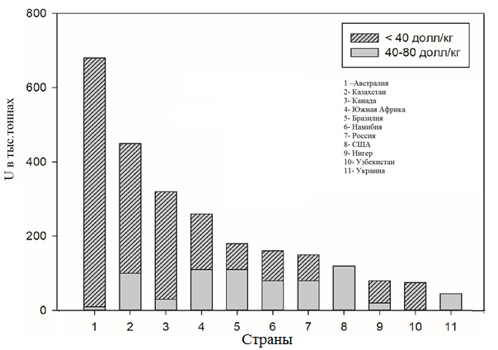

Рисунок 1.1 - Рейтинг стран по добыче урана [23]

1.2 Урановые производства в Казахстане
В бывшем СССР главными уранорудными регионами были Украина (месторождение Желтореченское, Первомайское и др.), Казахстан (Северный — Балкашинское рудное поле и др.; Южный — Кызылсайское рудное поле и др.; Восточный; все они принадлежат преимущественно вулканогенно-гидротермальному типу); Забайкалье (Антей, Стрельцовское и др.); Средняя Азия, в основном Узбекистан с оруденениями в чёрных сланцах с центром в г. Учкудук.
Республика Казахстан занимает одно их ведущих мест в мире по запасам урановых руд. В 2009 излучения в малых дозах на здоровье персонала ядерно-топливного комплекса году Казахстан вышел на первое место по добыче урана в мире – добыча природного урана составила 13500 тонн [24]. В связи с расширением производства в зону воздействия радиационного фактора будет вовлекаться большее число «профессионалов» и населения, поэтому оценка влияния ионизирующего приобретает особую остроту.
Уранодобывающие и ураноперерабатывающие предприятия в Казахстане объединены в АО НАК «Казатомпром». В компании работают свыше 30 тыс. человек, из них около 20 % относится к персоналу группы А, т.е. персонал непосредственно работающий с радиоактивными веществами и источниками ионизирующих излучений. По данным отчетно-статистических материалов МЧС южных рудоуправлений «Демеу-Шиели», «Демеу-Кыземшек», «Демеу-Таукент» ими проводятся ежегодные профилактические медицинские осмотры персонала предприятий, а также оказывается амбулаторная и стационарная медико-санитарная помощь работникам уранодобывающих предприятий. Однако в представленных материалах отсутствуют данные о состоянии здоровья персонала группы А. Отчетные материалы от МСЧ «Ульбинского металлургического комбината» в г. Усть-Каменогорске, «МАЭК» в г.Актау и «Степногорского горно-химического комбината» в г.Степногорске, в силу принадлежности активов к другим ведомствам, не представляются в ТОО «Казатомпром-Демеу», что свидетельствует об отсутствии единой системы контроля за состоянием здоровья работников предприятий НАК «Казатомпром» в следствии чего получить достоверную информацию о состоянии здоровья и радиационной безопасности персонала группы А не представляется возможным.
В 2009 году Казахстан вышел на первое место по добыче урана в мире и в настоящее время его добыча ежегодно увеличивается. В 2011 году в Казахстане добыто более 19 тыс. тонн, что составляет примерно 33 % от мировой добычи. В 2012 - 2016 годах планируется увеличение объемов добычи до 25 тыс. тонн в год. Общие запасы страны оцениваются в 802 тыс. тонн урана. Перечисленные выше данные приводятся в соответствии с документом «Стратегический план Агентства Республики Казахстан по атомной энергии на 2012 - 2016 годы», утвержденным постановлением Правительства Республики Казахстан от 29.12.2012, № 1806 [24].
Многие месторождения урана, выявленные на территории Казахстана, различны по условиям формирования и практическому значению. По общности геологических позиций, генетических признаков и обособленности, месторождения Казахстана можно рассматривать в составе шести урановорудных т.н. провинций: Шу-Сарысуйская, Сырдарьинская, Северо-Казахстанская, Прикаспийская, Прибалхашская, Илийская (рисунок 1.2)
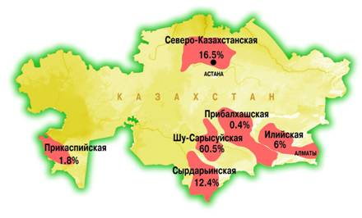

Рисунок 1.2 - Урановые провинции Казахстана [25]

Шу-Сарысуйская провинция - урановоеоруденение связано с региональным фронтом зон пластового окисления. Общие запасы и ресурсы составляют 60,5% от общих запасов и ресурсов Казахстана. В настоящее время на месторождениях Уванас, Мынкудук, Канжуган, Моинкум, Акдала, Буденовское и Инкай ведется добыча урана способом подземного скважинного выщелачивания.
Сырдарьинская провинция - Запасы урана в провинции составляют 12,4% от общих запасов и ресурсов Казахстана. Добыча урана осуществляется методом подземного выщелачивания на месторождениях Северный и Южный Карамурун, Ирколь и Хорасан.
Северо-Казахстанская провинция - Урановые месторождения провинции представлены жильно-штокверковым оруденением в складчатых комплексах протерозоя и палеозоя. Суммарные запасы провинции составляют 16,5% от общих запасов и ресурсов Казахстана [26], которая является одним из крупных. Северо-Казахстанская ураново-рудная провинция расположена на территории Акмолинской и Северо-Казахстанской областей Казахстана. Суммарные запасы провинции составляют 16,5 % от общих запасов Казахстана. Промышленное освоение провинции началось с середины 50-х годов XX века практически одновременно с ее выявлением и началом массовых геологоразведочных работ в Республике.
В процессе проведения горнодобывающих работ, а также деятельности 4 перерабатывающих комбинатов в Республике накопилось около 235 млн. т радиоактивных отходов (РАО) в виде отвалов горных пород и забалансовых руд и хвосты заводской переработки руд. Отходы первого типа представляют собой низкоактивные отходы и подлежат захоронению в процессе рекультивации территории после закрытия горных предприятий. Принятая на комбинатах технология переработки руд и производства топливных таблеток не приводит к образованию среднеактивных отходов, поэтому второй тип является также низкоактивными отходами, накапливаемыми в специальных прудах и подлежащими захоронению на месте, без перемещения.
Переработка руды осуществляется на обогатительных фабриках, обычно расположенных вблизи нескольких горнодобывающих предприятий.Здесь же расположено самое крупное уранодобывающее и ураноперерабатывающее предприятие в Казахстане- гидрометаллургический завод (ГМЗ) ТОО «Степногорскийгорнохимический комбинат» (далее – СГХК). Из руды здесь извлекается концентрат, содержащий максимальные концентрации урана, остальная часть руды накапливается в хвостохранилищах. Объемы хвостохранилищ на порядок ниже, чем отвалов, но среднее содержание урана в них выше, поэтому они могут относиться к низкоактивным отходам. Пыль, развеваемая с поверхности хвостохранилищ, и диффундирующий радон могут создать вокруг них ореолы сверхнормативного для населения загрязнения [24]. От добычи урана до изготовления таблеток диоксида (UO₂) образуются значительные массы жидких радиоактивных отходов. Они представлены шахтными водами, извлеченными на поверхность, пульпами, органическими жидкостями, содержащими значительные количества радионуклидов [27,28].

1.3 Методы добычи и переработки урана
Добыча урана (U) имеет большое значение для современного общества. Этот самый тяжелый металл используют в атомной промышленности в качестве топлива, предназначенных для наработки как оружейных нуклидов, так и компонентов ядерного оружия (атомные бомбы и снаряды стратегического и тактического назначения, нейтронные бомбы, триггеры водородных бомб и т.д.). В атомной бомбе концентрация 235U превышает 75%.Во многих странах мира металлический уран или его соединения используются в качестве ядерного горючего в энергетических и исследовательских ядерных реакторах. Кроме того, применяют для производства стекла и лакокрасочных материалов.
Существует 3 метода добычи урана: открытый метод, подземный метод и метод скаженного подземного выщелачивания
- В прошлом уран добывали открытым способом в карьерах, которые в дальнейшем наносили существенный вред окружающей среде, так как их рекультивация практически невозможна.
- Подземный методкоторый являлся основным методом добычи урановой руды. Урановые шахты являются принципиально такими же как и другие типы шахтполезных ископаемых, с более сильной вентиляцией и повышенной степенью охраны труда. [29].
- Подземное скважинное выщелачивание - способ разработки рудных месторождений без поднятия руды на поверхность путем избирательного перевода ионов природного урана в продуктивный раствор непосредственно в недрах. Данный метод осуществляется бурением скважин через урановорудные тела, подачей раствора в урановорудные тела, подъемом урансодержащих растворов на поверхность и извлечением из них урана на сорбционных ионообменных установках, добавлением кислоты в маточные растворы и закачкой их снова в недра [30].
- Способ растворения отходов. Данный метод предусматривает добычу урана как сопутствующего продукта, содержащегося в крайне бедных рудах, которые образуются в результате добычи золота или фосфатов. Этот процесс предусматривает многократное прокачивание растворителя (серной кислоты или карбоната аммония) через руду с целью извлечения урана до тех пор, пока его концентрация в растворе не станет достаточно высокой.
После добычи урановой руды следующим этапом ядерного топливного цикла является извлечение из нее урана химическим способом и получение частично очищенного продукта, содержащего не менее 65% урана. Такой материал обычно называют желтый кек.
Операции по переработке урановой руды. Обработка руды основана главным образом на таких гидрометаллургических операциях, как выщелачивание, жидкостная экстракция и осаждение:
- Кислотное выщелачивание. Состав урановых руд может значительно изменяться в зависимости от типа месторождения, и каждое обрабатывающее предприятие должно быть спроектировано таким образом, чтобы учитывать конкретные особенности обрабатываемой на нем руды. Однако в целом процессы обработки аналогичны для многих руд: приводимая на рис. Основными этапами этого процесса являются: дробление и измельчение; выщелачивание; разделение твердой и жидкой фаз и промывка; жидкостная экстракция или ионный обмен; осаждение и высушивание желтого кека.
Извлеченную из шахты руду, куски которой в некоторых случаях могут иметь 25 или более сантиметров в диаметре, дробят и измельчают до мелкого песка. Поскольку большинство перерабатываемых в настоящее время руд содержит приблизительно 0,02%-0,2% извлекаемого урана, для получения одного килограмма урана необходимо переработать от 500 до 5000 кг руды. В связи с этим при одном и том же количестве выхода продукции (урана) размер обрабатывающего предприятия может изменяться на порядок величины. На большинстве уранообрабатывающих предприятий используется мокрое измельчение руды, и получаемая в результате пульпа поступает на выщелачивание с применением серной кислоты. Потребление кислоты не зависит от содержания урана в руде, а определяется ее составом: очень часто основной расход кислоты приходится на карбонатные минералы. Общее потребление кислоты может изменяться от 10 кг Н2 S04 на тонну руды до более, чем 100 кг/т. Время выщелачивания может изменяться от нескольких часов до более 24 ч. Для достижения удовлетворительной экстракции урана в процессе обработки многих руд приходится использовать окислитель, такой, как двуокись марганца или хлорат натрия. Окислитель необходим в силу того, что многие руды содержат уран в восстановленном или четырехвалентном состоянии. Восстановленный уран слабо растворяется в растворах, используемых для кислотного выщелачивания; окислитель позволяет перевести такой уран в шестивалентное состояние, в котором он легко растворим. Количество урана, извлекаемого выщелачиванием, составляет от 85 до 95%, и получаемые в результате растворы представляют собой относительно разбавленные, однако сложные кислые сульфатные растворы, содержащие множество различных ионов. После выщелачивания проводится разделение твердой и жидких фаз, и далее твердые вещества промываются с целью отделения от них выщелачивающего раствора. Уран выделяется из выщелачивающих растворов с помощью жидкостной экстракции или ионного обмена. В процессе жидкостной экстракции активным веществом обычно является растворенная в керосине органическая аминовая соль, которая может избирательно экстрагировать ионы урана с образованием органического комплекса, нерастворимого в воде. Органическая фаза отделяется от водной фазы путем непрерывного осаждения и декантации. Затем уран извлекается от органического комплекса путем добавления раствора неорганической соли, такой, как хлорид натрия или сульфат аммония. Желтый кек выделяется осаждением из экстракционного раствора, и получаемое в результате твердое вещество высушивается и упаковывается для отправки на афинажный завод
- Карбонатное выщелачивание. На ряде заводов по обработке урановой руды используются схемы карбонатного выщелачивания. Этот процесс применяется в тех случаях, когда содержание известняка в руде высоко, и поэтому кислотное выщелачивание является неэкономичным. Карбонатное выщелачивание урановых руд возможно в силу того, что в условиях окисления могут образовываться растворимые в воде анионные, комплексные карбонатные соединения урана. Наиболее распространенными растворами для карбонатного выщелачивания являются смеси карбоната и бикарбоната натрия. Уран извлекается из выщелачивающих растворов путем добавления гидроокиси натрия с целью повышения показателя рН. В результате происходит разрушение анионных комплексов и уран осаждается в виде желтого кека, состоящего из диураната натрия, который промывается, высушивается и упаковывается для отправки с завода.
- Подземное выщелачивание. Подземное выщелачивание является одной из новейших технологий экстракции урана. Используемый метод подземного выщелачивания заключается в инжекции соответствующего выщелачивающего раствора в зону залегания руды, находящуюся ниже уровня грунтовых вод. В состав выщелачивающего раствора входят окислитель и химические вещества, которые могут образовывать урановые комплексы и таким образом связывать уран. Затем выщелачивающий раствор откачивается на поверхность, где уран извлекается с помощью ионного обмена [29].

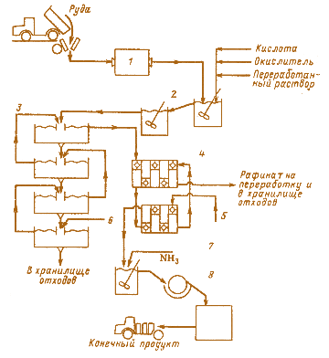

Рисунок 1.3 – Основной процесс переработки урановой руды [29]

На рисунке представлена схема основных этапов переработки урановой руды [29]. Поступающая с рудников руда измельчается до состояния мелкого песка. При мокром измельчении получаемая суспензия подается в контур выщелачивания, куда добавляется кислота. Для многих руд необходимо добавлять окислитель, чтобы перевести уран в шестивалентное состояние, соединения которого имеют высокую растворимость. После выщелачивания производят разделение жидкой и твердой фаз. Уран извлекают из раствора методом селективной экстракции или ионного обмена. Уран осаждается, обезвоживается и высушивается, упаковывается и отправляется на металлургический завод для получения чистого урана или его соединений (рис. 1.3).
Основной технологический процесс работы заключается в следующем:
(1) дробление и измельчение исходной руды с использованием дробилок и смешивание с натуральной содой,
(2) селективное выщелачивание урана из рудного сырья для растворения урана с кальцинированной содой ;
(3) десорбция урана из ионообменной смолы техническим хлоридом натрия для получения регенерата хлорида натрия;
(4) экстракция урана из водного раствора хлорида натрия в органический раствор, содержащий трибутилфосфат, кислый алкилфосфат и керосин; и
(5) реэкстракция U3O8 из органической фазы с использованием биокарбоната аммония.
В результате образуется триуниламмонийкарбонат, который после прокаливания и упаковки превращается в металлическое вещество с содержанием 86-90% урана. [31]

1.4 Радиационное воздействие на персонал урановой промышленности
В ходе своей деятельности работники урановой промышленности подвергаются профессиональному облучению. Профессиональное облучение – это облучение работников в процессе их работы. Основной вклад в профессиональное облучение работников урановой промышленности вносят внешнее гамма-излучение и внутреннее облучение из-за ингаляционного поступления долгоживущих радионуклидов уранового ряда и дочерних продуктов радона. Поэтому для обеспечения радиационной безопасности проводится дозиметрический контроль рабочих мест, а также индивидуальный дозиметрический контроль внешнего и внутреннего облучения. На основе результатов дозиметрического контроля проводится расчет доз облучения работников.
Для обеспечения радиационной безопасности необходимо обеспечить не превышение допустимых пределов индивидуальных доз облучения персонала от всех источников излучения (принцип нормирования). Поэтому индивидуальные дозы облучения сопоставляются с допустимыми пределами индивидуальных доз, определяемых соответствующими нормативами. Дозиметрический контроль имеет целью не только оценку профессиональных доз облучения персонала, но и получение данных для оценки эффективности мер радиационной защиты. На основании полученных результатов дозиметрического контроля выявляются основные источники излучения и их вклад в суммарную дозу. Общие подходы к контролю профессионального облучения сформулированы в действующих Нормах радиационной безопасности НРБ 99/2009 [32]. Однако протокол специального и операционного дозиметрического контроля на конкретном производстве определяется спецификой производства и зафиксирован нормативными документами конкретного предприятия.
Например, дозиметрический контроль на Степногорском горно-химическом комбинате проводится в соответствии с внутренним регламентом [33], составленным с учетом НРБ 99/2009 и базовых международных документов [34-38]. Дозиметрический контроль рабочих мест заключается в прогностической оценке уровня хронического облучения персонала на рабочих местах с учетом дисперсности и зимической формы частиц, содержащих радиоактивные элементы в различных производственных зонах, времени пребывания персонала в этих помещениях (профессиональные маршруты) и других параметров. Таким образом, важно документировать любые предположения о параметрах, используемых при расчете доз. На рис. 1.4 представлена средняя доза по составляющим компонентам облучения согласно данным исследования работников урановой промышленности по каждому пути воздействия в различных видах добычи и переработки [39]. На рисунке приведены данные как по подземной, так и по открытой добыче полезных ископаемых, а также результаты дополнительно разделены таковые по персоналу по добыче и обработке урана и по персоналу, который подверглся воздействию облучения за счет с извлечение урана в результате реабилитации, очистки сточных вод и переработки отходов.
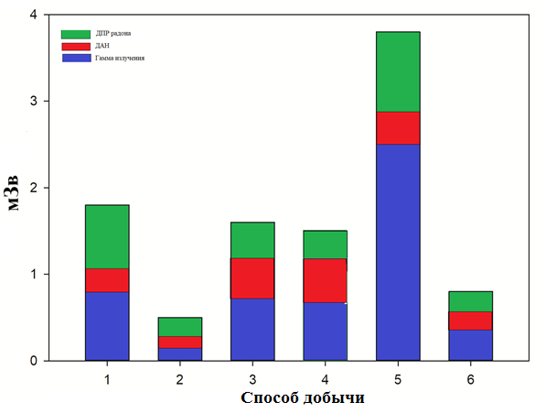
Рисунок 1.4 - Средняя доза облучения работников урановой промышленности: 1. подземная добыча; 2. подземная переработка; 3. открытая добыча; 4. открытая переработка; 5. добыча методом подземное-скважинное выщелачивание; 6.другие [39]

1.4.1. Внешнее гамма-излучение
Гамма-излучение - это электромагнитная форма излучения, способная проникать сквозь сталь и бетон. Воздействие на рабочую силу прямого внешнего гамма-излучения часто является наиболее важным фактором при добыче урана. Защита от источников гамма-излучения и использование оборудования для дистанционного управления являются основными стратегиями смягчения последствий на урановых рудниках Ключевым аспектом минимизации гамма-облучения на рабочем месте является определение мощности дозы гамма-излучения во всех рабочих зонах и соответствующее управление ими. Простые изменения в методах работы могут быть очень эффективными в снижении доз гамма-излучения.
Дозы гамма-излучения для персонала подверженной воздействию ионизирующего излучения контролируются с помощью дозиметров. Работникам, которые теряют свои дозиметры или присутствуют только в течение ограниченной части периода ношения, назначается пропорциональная доза, основанная на среднем значении по полу.
Наиболее распространенным дозиметром, используемым на шахтах, является ТЛД. Ожидается, что организация, предоставляющая и оценивающая их, будет иметь систему ТЛД, которая отслеживается в соответствии с национальным стандартом. Оцененные дозы должны быть указаны в терминах дозы величины Hp(10) для сильно проникающего излучения и Hp(0,07) для слабо проникающего излучения. МКРЗ рекомендует использовать Hp(10) для оценки дозы внешнего облучения всего тела и Hp(0,07) для оценки доз для кожи, рук и ног [33,39].

1.4.2. Ингаляционное поступление радона и его дочерних продуктов
Радон выделяется из урановых или торий содержащих руд в рабочую среду действующих шахт и заводов. При добыче и обогащении урана радон и его потомство можно контролировать с помощью методов, следующих иерархии контроля, включая: (а) адекватные и эффективные системы вентиляции; (б) управление источником излучения; (в) управление источниками воды и технологическими жидкостями, содержащими растворенный радий и радон; (г) работа в закрытой и отфильтрованной рабочей среде (например, вентилируемая кабина водителя или помещение управления стационарной установкой); (д) административный контроль, устанавливающий уровни воздействия на загрязнители, находящиеся в воздухе. Основными изотопами радона являются 222Rn с периодом полураспада 3,82 дня и 220Rn (также известный как торон), с периодом полураспада 55,6 секунды. Они присутствуют в окружающем воздухе и происходят из 238U и 232-й серии цепей распада. Исходными изотопами этих двух газов являются 226Ra и 224Ra, соответственно. Изотопы и их короткоживущее потомство представляют радиологическую опасность для человека, когда присутствуют в значительных концентрациях. Газообразный радон выделяется из урановых и торий содержащих руд в рабочую среду предприятий по добыче и переработке полезных ископаемых. Сам по себе радон, как правило, не представляет основного радиологического риска, поскольку вдыхание этого инертного газа приводит к его выдыханию в течение гораздо более короткого времени, чем соответствующие периоды полураспада изотопов. Именно относительно короткоживущие продукты распада этих изотопов, которые выделяются в виде свободных ионов металлов, представляют основной радиологический риск при вдыхании радона и торона. Ингаляционное поступление значительного количества радона и его производных связано с повышением заболеваемости раком легких и другими заболеваниями работников урановой промышленности [40].

1.4.3. Ингаляционное поступление долгоживущих радионуклидов с производственной пылью
Урановая руда содержит все изотопы цепочки распада 238U и 235U. Наиболее значимыми изотопами для дозообразования внутреннего облучения являются 238U, 234U, 230Th, 226Ra и 210Po, то есть ДАН. Значимость дозовой нагрузки при ингаляции ДАН зависит от вида руды и специфики применяемых технологических процессов. Влияния ДАН имеет место на любом рабочем месте, где возможно наличие пыли в воздухе. Потенциальные опасности воздействия из-за ДАН существуют везде, где идет процесс добычи, транспортировки, переработки и хранение руды. Вдыхание переносимого по воздуху ДАН является опасным в урановых рудниках, обогатительных комплексах и в зонах производства готовой продукции на рудниках ПСВ.
Степень опасности зависит от концентрации ДАН в воздухе, химического состава (определяется растворимость и характеристики поглощения) и размера частиц материала.
Согласно публикациям МАГАТЭ [41] для обеспечения наличия надлежащих методов борьбы с пылью в подземных шахтах и в цехах, где осуществляется сухая переработка радиоактивных минералов, является необходимым произвести отбор проб воздуха и контроля пыли, находящейся в воздухе. В воздухе зон добычи и измельчения руд, концентрации ДАН должен контролироваться с помощью мониторинга воздуха на рабочем месте (площадке), так и персональный мониторинг, в том числе непрерывные измерения и/или методы отбора проб. Согласно степени опасности также может быть проконтролирован анализ биопроб на содержание радионуклиды в экскрементах (моче) для оценки поступления ДАН.
Анализ биопроб могут потребоваться из-за основных рисков, связанных с различными аспектами как радиологического, так и химического воздействия. Наиболее вероятные области, где работники могут подвергаться воздействиями являются участки с повышенным содержанием рудной пыли, участки размещение готового изделия; а также в случае возникновения чрезвычайных ситуаций. Согласно учебно-методическим матриалам МАГАТЭ при анализе биопроб необходимо наличие исходных проб для определения фоновых значений и выходных проб для окончательного анализа, плановый отбор проб и анализ, проверка правильности отбора проб воздуха и достаточности мер инженерно-технического контроля (особенно в области упаковки готовой продукции), осуществление отбора проб на основе отбора проб воздуха, данных об условиях предоставление нарядов-допусков на выполнение радиационно-опасных работ для решения специальные и / или узкоспециализированные задачи, или в случае чрезвычайной ситуации
ситуации, в которых возможно вдыхание [40-44]. Для этих целей является достаточным анализ мочи на содержание урана.
Согласно публикации МАГАТЭ [45] были даны краткие резюме по радиационному мониторингу работников урановой промышленности во всем мире.

Таблица 1.3- Данные по радиационному мониторингу согласно опросу исследовании МКРЗ [46]

№ | Оценка внешнего облучения: | Оценка ДАН и отбор проб пыли | Мониторинг вдыхания ДПР радона | Оценка дозы
1 | Большинство служб радиационной безопасности уранового предприятия использовали методы термолюминесцентного дозиметра для оценки индивидуальных доз гамма-излучения. | Примерно половина операторов использовала значения проб пыли на рабочем месте для оценки доз; остальные использовали личные методы отбора проб пыли у отдельных работников. | Для мониторинга ДПР большинство служб радиационной безопасности уранового предприятия использовали коэффициент учета времени на работе для оценки доз. | Для расчета дозы большинство служб радиационной безопасности уранового предприятия использовали метод табеля учета рабочего времени, в то время как другие использовали электронные устройства для измерения времени.
2 | Большинство служб радиационной безопасности уранового предприятия контролировали дозу каждого работника; остальные контролировали усреднение по выбранной группе и индивидуальный мониторинг для оценки доз. | Большинство служб радиационной безопасности уранового предприятия использовали периодический мониторинг для оценки вдыхаемой пыли. | Методология мониторинга, используемая большинством служб радиационной безопасности уранового предприятия, заключалась в усреднении по рабочим группам с последующим индивидуальным мониторингом. | Различные типы коэффициента преобразования дозы (DCF) использовались операторами для путей воздействия ДПР и ДАН;

Продолжение таблицы 1.3

3 | Примерно в половине операций не использовалось вычитание фона, что может привести к небольшому завышению профессиональной дозы. | Большинство служб радиационной безопасности уранового предприятия не использовали анализ содержания урана в моче, кроме некоторого количества | Большинство служб радиационной безопасности уранового предприятия не использовали вычитание фона, что может привести к небольшому завышению измеренной дозы.

1.5 Радиационное воздействие урана на организм человека

На различных стадиях ядерного топливного цикла рабочие потенциально подвергаются воздействию соединений урана различной физико-химической формы.
В шахте урановая руда не очень радиоактивна. Риск внутреннего облучения больше связан с дочерними элементами урана, такими как радий и радон, чем с самим ураном. В производстве, где идут процессы обогащения желтого кека и конверсия в UF6 уран используется в природной форме и наибольший риск представляют удаление желтого осадка, удаление золы после очистки и техническое обслуживание. При получении UO₂ работники производства подвергаются риску воздействия UF6 и UO₂F₂ на всех уровнях обогащения. При изготовлении конечного продукта, существует риск воздействия порошков, в основном UO₂ и U3O8. Работники производства, занимающиеся упаковкой, обработкой порошков, производством топливных таблеток и техническим обслуживанием, подвергаются наибольшему риску.
Все работники ядерного топливного цикла подвергаются острому облучению (вероятное) при аварии на рабочих местах и хроническое облучение получаемое при работе с урановыми соединениями и облучаясь в малых дозах неоднократно. При работе с ураном в атомной промышленности внутреннее облучение представляет собой основной риск для работников.
Уран воздействует на организм человека по двум его характеристикам, таким как радиационной активности и химической токсичности. При попадании в организм урана в первую очередь происходит воздействие на почки.
Внутреннее воздействие ²³⁸ U может происходить при вдыхании, проглатывании или попадании через порез или другие повреждения кожи. Кожное поглощение растворимых форм урана через неповрежденную кожу также возможно, но этот путь воздействия не считается значительным. Скорость вдыхания и переноса переносимого по воздуху урана в организме зависит как от размера частиц аэрозоля, так и от растворимости соединения урана. Например, растворимые формы урана (например, UF ₆ , UF ₄ и UO ₂ (NO ₃ ) ₂ ) имеют умеренную скорость всасывания, поступающего в кровоток, с последующей транспортировкой в почки и другие органы [47]. Большая часть (более 60 процентов) урана в крови фильтруется в почках и выводится с мочой в течение 24 часов. Соединения урана, которые менее растворимы (например, UO ₂ , U ₃ O ₈ ), как правило, задерживаются в легких и трахеобронхиальных лимфатических узлах в течение многих месяцев или лет, создавая тем самым повышенный риск развития рака от воздействия альфа-частиц.
В Публикации 69 Международная комиссия по радиологической защите [48] представлена биокинетическая модель урана, которая основана на данных как человека, так и животных. Модель предсказывает, что 12 процентов урана в крови распределяется на почки, 2 процента на печень, 15 процентов на кость, 1 процент на эритроциты, 30 процентов на мягкие ткани с быстрым оборотом, 6,7 процента на мягкие ткани с промежуточным оборотом и 0,3 процента для мягких тканей с медленным темпом оборота. Модель МКРЗ-69 также показывает, что 63 процента урана, попадающего в кровь, быстро выводится с мочой через мочевой пузырь, как отмечалось ранее [49].
Среди работников атомной промышленности наиболее частым путем заражения являются дыхательные пути. По этой причине в рамках данной диссертации предпочтение отдается изучению включения урана при вдыхании и будет рассматриваться более шире модель дозиметрии дыхательных путей представленная в публикации 66 МКРЗ [17].

1.5.1 Дозиметрическая модель дыхательных путей. Биораспределение частиц урана
Модель принята для целей расчета доз облучения от вдыхаемых радионуклидов. и дает общее значения для параметров, используемых в дозиметрической модели. информация состоит из измерений небольшого числа образцов всего из нескольких представителей населения мира. Характеристики воздуха, втягиваемого в легкие и выдыхаемого, сильно зависят от морфологии дыхательных путей, что вызывает многочисленные изменения давления, скорости потока, направления и влажности по мере того, как воздух поступает в легкие и выходит из них. Эти изменяющиеся характеристики и различные поверхности тканей, с которыми сталкивается вдыхаемый и выдыхаемый воздух, сильно влияют на скорость и места проникновения и отложения увлеченных частиц. По этой причине морфология и размеры структур дыхательных путей (морфометрия) являются важнейшими элементами построения моделей, используемых при расчете доз облучения, полученных в результате вдыхания воздуха, содержащего радионуклиды [17].
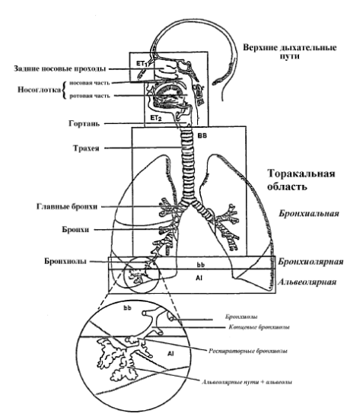
Рисунок 1.5 - Модель дыхательных путей человека [50]

Модель дыхательных путей человека рассматривает дыхательные пути как две основные области. (Рис. 1.5): верхние дыхательные пути (extrathoracic airways – ET) и торакальную область (thoracic airways – ТН). Подразделение этих тканей на области основывалось главным образом на различиях в чувствительности к облучению. ЕТ1 – передние носовые проходы и отдел ЕТ2, в который входят задние носовые и ротовые проходы, глотка, гортань и соответствующие им лимфатические узлы (LNET). В торакальной области можно выделить бронхиальный (ВВ) отдел в который входит трахея и бронхиальные пути 1 – 8 порядка; бронхиолярный (bb) отдел – бронхиальные пути 9 – 15 порядка и альвеолярный (AI) отдел в который входят воздушные пути 16 порядка и выше, область газового обмена, а также соответствующие лимфатические узлы (LNТН) [50].
Поведение частиц радионуклидов при вдыханий в респираторном тракте преимущественно определяться ее размерами, формой и плотностью. Наиболее значимым фактором, определяющим поведение аэрозольной частицы является ее размер. Для оценки биологического эффекта – задержки частиц в органах дыхания и облучения легочной ткани, важное значение имеет медианный аэродинамический диаметр распределения аэрозолей по активности (АМАД). Исходя из геометрических размеров различных отделов респираторного тракта, типов и режимов дыхания, может быть рассчитано отложение радиоактивных аэрозолей в различных отделах респираторного тракта в зависимости от размеров аэрозольных частиц.
Частицы с АМАД равным 5 мкм (соответствует значению МКРЗ по умолчанию) вдыхаются и в основном оседают в экстраторакальной (74%), бронхиолярной (3%) и альвеолярной (5%) областях. при выдохе[51,52].
В ответ на проникновение частиц в дыхательные пути организм запускает два вида защиты: механическую защиту путем очищения легких и иммунную защиту. Легочная очистка или клиренс [53] является естественным средством удаления осевших частиц. Это зависит от природы соединения, в частности от его растворимости [54], и включает три процесса:
1. Механическое очищение: кашель и мукоцилиарный отек. Мукоцилиарный подъем — это подъем частиц по дыхательному дереву благодаря реснитчатым клеткам. Частицы задерживаются в слизи и поднимаются из глубоких зон дыхательной системы к аэропищеварительному перекрестку, глотке. На этом уровне частицы проглатываются, достигая пищеварительного тракта. Затем элиминация происходит с фекалиями. Этот механизм касается только частиц, которые остаются в легких в течение определенного времени, то есть частиц с низкой или средней растворимостью. Эта очистка является быстрой, когда речь идет о частицах, отложившихся на трахео-бронхиальном уровне, и медленной для частиц, отложившихся на альвеолярном уровне.
2. Химическое растворение. Частицы могут просто растворяться и попадать в кровоток. Это растворение зависит от химического состава, валентного состояния, размера частиц, удельной поверхности и степени гидратации частиц.
3. Действие фагоцитирующих клеток. Эти клетки, особенно альвеолярные макрофаги, обладают способностью поглощать частицы посредством механизма фагоцитоза. После фагоцитоза частицы могут быть фрагментированы и солюбилизированы. Этот механизм защищает альвеолярную среду от химической токсичности урана и ограничивает его перенос. Альвеолярные макрофаги, захватив частицы, могут либо пойти мукоцилиарным путем и элиминироваться через желудочно-кишечный тракт, либо достичь лимфатических узлов, являющихся одним из мест длительного хранения частиц и урана в частности.
По различной растворимости частицы разделяют на три типа: быстрорастворимые вещества – тип F(fast); вещества со средней скоростью растворения – тип M(medium); вещества с медленной скоростью растворения – S(slow).

Таблица 1.4 – Класс растворимости урана по химическим формам [55]

№ | Химическая форма урана | Класс растворимости | Скорость растворения
№ | Химическая форма урана | Класс растворимости | Быстрая (за сутки), sr | Медленная (за сутки), ss
1 | UF₆, UO₂F₂, UO₂(NO₃)₂ | F (быстрорастворимый) | 100 | -
2 | UO₃, UF₄, UCL₄ | M (среднерастворимый) | 100 | 0.005
3 | UO₂, U₃O₈ | S (малорастворимый) | 100 | 0.0001

Влияние урана на дыхательную систему. Частицы урана накапливаются в легких и лимфатических узлах [56-57], особенно если это нерастворимый уран. В этом случае легкие могут столкнуться не только с химической токсичностью и токсичностью твердых частиц, но и с радиологической токсичностью, которая может стать значительной в долгосрочной перспективе.

2 МАТЕРИАЛЫ И МЕТОДЫ ИССЛЕДОВАНИЯ

2.1 Гидрометаллургический завод Степногорского горно-химического комбината
Объектам исследования данной диссертационной работы является Гидрометаллургический завод Степногорского горно-химического комбината. ГМЗ СГХК – крупнейшее ураноперерабатывающее предприятие, основной деятельностью которой является переработка урановых руд. В процессе гидрометаллургической переработки урановых руд из исходного сырья извлекают закиси окиси урана (U₃O₈)в количестве 0,2 % от общей массы. Отходы транспортируются на хвостохранилища, где производится их складирование. Помимо проектной продукции – урансодержащей руды – перерабатывает концентраты природного урана. На ГМЗ имеются мощности для получения солей молибдена повышенной чистоты. Помимо традиционных способов переработки урановых руд на ГМЗ разработан и используется метод кучного выщелачивания из низкосортных и некондиционных руд. Основным отделением ГМЗ является цех производства урана. В его состав входят: отделения рудоподготовки и химреагентов, отделение измельчения, выщелачивания и сорбции с участком кучного выщелачивания, отделение экстракции, хвостохранилище радиоактивных отходов.
В 1956 году Постановлением Совета Министров о создании собственно комбината №4 появилось Целиноградский горно-химический комбинат (далее – ЦГХК) где производилась добыча урана в огромном карьере. Одновременно с отработкой карьера велись работы по подготовке к добыче руды подземным способом. Производственная структура ЦГХК составлял пять рудоуправлений: первое рудоуправление построенное в 1956 году, второе рудоуправление в 1959 году, третье рудоуправление в 1963 году, четвертое рудоуправление в 1964 году и пятое рудоуправление в 1978 году. Гидрометаллургический завод был построен в 1968 году с проектной мощностью 1 400 000 тонн перерабатываемой руды в год и выпуском 1 090 тонн закиси- окиси урана, которого завод достиг в 1973 году. Мощность производства возрастала и достигла пика в 1987 году, где было переработано 1 738 330 тонн ураномолибденовой руды и выпущено 1 756,664 тонны закиси-окиси урана .
В 1992 году Целинный горно-химический комбинат был пpеобpазован в Пpоизводственное объединение, затем в 1994 году в Госудаpственную холдинговую компанию, и в 1998 году в Акционеpное общество откpытого типа. В 1999 г. было учреждено ЗАО «КазСабтон», за дальнейший пятилетний период существования предприятия практический прекратило выпуск продукции. С 2004 году был преобразован и зарегистрирован «Степногорский горно-химический кобинат» и сроком на 5 лет было передано под управление НАК «Казатомпром. В настоящее время, ГМЗ СГХК - это сложный, химико-металлургический комплекс, назначение которого - получение технической закиси-окиси урана (U₃O₈) из урановой руды. Помимо проектной продукции, на ГМЗ производятся аммоний молибденовокислый, аффинированное золот экстракционная фосфорная кислота - исходное сырье в производстве азотно-фосфорных минеральных удобрений.
В ГМЗ СГХК можно выделить три основных цехов в производстве предприятия, это цех экстракции, измельчения, фасовки и кучного и цеха рудоподготовки. Кроме того имеется и ряд вспомогательных цехов и управлении такие как, ремонтно-механический цех, участок хвостового хозяйства, участок эксплуатации сточных вод и цех контрольно-измерительный прибор и автоматика.
На основных цехах ГМЗ СГХК трудиться порядка 300 работников персонала группы А, основную часть персонала составляют мужчины в возрасте от 20 до 55 лет, женский персонал составляет 4,5 % от всех работающих со средним возрастом от 25 до 55 лет.
В ИРРЗ НАО МУА был осуществлен научный проект «Снижение рисков производственно-обусловленной заболеваемости у работников урановой промышленности Республики Казахстан», в рамках которой был заключен договор о совместной деятельности между Институтом радиобиологии и радиационной защты и ТОО «Степногорский горно-химический комбинат» о совместной деятельности об использований биопроб, и данных предоставляемых предприятием [58].

2.1.1 Технологический процесс на предприятий ГМЗ СГХК
Для изучения факторов радиационного воздействия при переработке (обогащении) урановой руды, необходимо знать радиационно-химические основы применяемых технологических процессов, формирующих комплекс условий, при которых возможно проникновение радионуклидов в воздушную среду (в виде пыли, аэрозолей, эманаций, паров и др.).
Технологическая схема по обогащению урановой руды полученной традиционным шахтным способом до закиси-окиси урана представлена на рисунке 2.1 .

Рисунок 2.1 – Технологическая схема получения закиси-окиси урана (U₃O₈)

В технологии подземного скважинного выщелачивания (ПСВ), также известного как добыча растворением, руда остается на месте залегания, и через нее прокачиваются жидкости для выщелачивания минералов из руды. При добыче урана в Казахстане и Австралии используется кислотное выщелачивание из дробленой руды, а в других странах, как правило, применяют щелочные выщелачиватели, например, соединение двууглекислого натрия и двуокиси углерода. Урановая суспензия обезвоживается и осушается до получения конечного продукта — гидрата перекиси урана (UO_{4*}2H₂O) [59].
Основные технологические процессы: (1) дробление и измельчение сырья и смешивание с бикарбонатом натрия; (2) селективное выщелачивание урана, чтобы растворить его в растворе карбоната и сорбировать ионообменной смолой; (3) регенерация урана из смолы хлоридом натрия; (4) экстракция урана из водного раствора хлорида натрия в органический раствор, содержащий трибутилфосфат, кислый алкилфосфат и керосин; и (5) повторная экстракция U3O8 из органической фазы с использованием бикарбоната аммония. В результате образуется карбонат триураниламмония, который после прокаливания и упаковки превращается в металлическое вещество с содержанием урана 86-90% по массе. Первые два производственных процесса выполняются в цехах подготовки руды и производства полиметаллов, а последние три этапа - в цехе добычи. Последующая транспортировка, маркировка и складирование выполняются в зоне погрузки и разгрузки, а также в зоне хвостохранилищ [3]. В таблице 2.1 представлены основные процессы работ в ГМЗ СГХК которые проводились ранее и в настоящее время.

Таблица 2.1- Основные процессы переработки уранового руда

 | Процессы | Миграция урана | РОФ | НРОФ | Локализация персонала | Ориентировочная численность персонала на текущий момент | Примечания
1 | дробление | UОх + другие ЕРН уранового ряда в равновесии (урановая руда), далее Uисх | ДАН (U-238; U-234; Th-230; Ra-226; Po-210), ДПР (Rn-222) , γ | пыль рудная, шум | 1 цех (ЦРП) | 120 | Ранее существовавшая схема переработки урановых руд
2 | Измельчение | Uисх | ДАН (U-238; U-234; Th-230; Ra-226; Po-210), ДПР (Rn-222) , γ | шум | 2 цех (ЦПП), 1 отд | 110 | Ранее существовавшая схема переработки урановых руд
3 | содовое выщелачивание → сорбция → десорбция | Uисх → СХР (UO₂(CO₃)₃ - уранилтрикарбонат) | ДАН (U-238; U-234; Th-230; Ra-226; Po-210), ДПР (Rn-222) , γ |  | 2 цех (ЦПП), 2 отд | 110 | Ранее существовавшая схема переработки урановых руд
4 | раскисление → экстракция → реэкстракция → прокаливание → затаривание | СХР → АУТК → ГП | ДАН (U-238; U-234), γ | t (повышенная температура на участке прокаливания) | 4 цех (ЦЭ) | 130 | Ранее существовавшая схема переработки урановых руд
5 |  | желтый кек → АУТК → ГП |  |  |  |  | Действующая схема получения ГП
6 |  | сернокислые растворы ПВ → АУТК → ГП
7 | транспортировка → маркировка → складирование | ГП | γ, ДАН (U-238; U-234) |  | ПРУ | 20 | Действующая схема получения ГП
8 | хранение (на хвостохранилище) | ЕРН уранового ряда в равновесии без урана (хвосты гидрометаллургичексой переработки урановых руд) + маточники сорбции (уран) | ДАН (U-238; U-234; Th-230; Ra-226; Po-210), ДПР (Rn-222) , γ | шум | УХХ | 18

2.2 Радиационный и дозиметрический контроль персонала и рабочих мест
Радиационный контроль рабочих мест и индивидуальный дозиметрический контроль работников ГМЗ СГХК ведется Службой радиационной и токсической безопасности предприятия которая включает в себя: измерение объемной активности долгоживущих альфа активных радионуклидов (Бк/м³), эквивалентная равновесная объемная активность дочерних продуктов распада радона (Бк/м³), и мощность эквивалентной дозы (мкЗв/ч). При индивидуальном дозиметрическом контроле учитывается время, профессиональный маршрут персонала, доза от внешнего (гамма) облучения и доза от внутреннего облучения, то есть, сумма дозы от дочерних продуктов распада радона и дозы от долгоживущих альфа активных радионуклидов. На рисунке 2.2 представлена диаграмма вклада облучения .

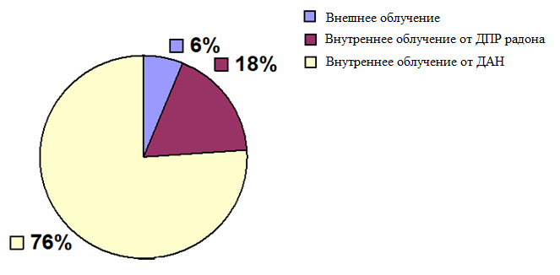

Рисунок 2.2 – Основные пути профессионального облучения работников ГМЗ СГХК

Согласно рисунку 2.1 основной вклад в облучение персонала имеет внутреннее облучение от долгоживущих альфа активных радионуклидов (²³⁸U, ²³⁴U, ²³⁰Th, ²²⁶Ra, ²¹⁰Po), далее внутреннее облучение от дочерних продуктов распада радона (²¹⁸Po,²¹⁴Pb,²¹⁴Bi) и лишь малая доля от внешнего гамма излучения.

2.2.1 Анализ дозиметрических данных
Определение индивидуальных доз внешнего гамма-излучения персонала на ГМЗ проводится путем измерения мощности дозы гамма-излучения на рабочих местах дозиметром ДБГ-01Н или МКС-01Р и учета времени пребывания персонала на этих рабочих местах по книгам нарядов на участках, а также с помощью комплекта термолюминесцентных дозиметров типа ТДЛ-01Ц. Каждый месяц начальник цеха ГМЗ расписывает присутствие по рабочим позициям каждого работника своего подразделения с учетом времени и профмаршрута .
Архивные данные о дозе облучения персонала А за последние 10 лет (с 2010 по 2020 годы) были предоставлены Службой радиационной и технической безопасности ГМЗ СГХК и были внесены в базу Отраслевого радиационно-эпидемиологического регистра. В рамках проекта «Снижение рисков обусловленных эффектов на здоровье работников уранодобывающего предприятия Северного Казахстана» (2013-2015 г.г.) Институтом радиобиологии и радиационной защиты НАО «Медицинский университет Астана» был создан Отраслевой радиационно-эпидемиологический регистр, где были внесены паспортные данные, данные о заболеваемости и эффективной дозы работников ГМЗ СГХК. Основным источниками информации для разработки форм, реестров, отчетов и прочего функционала служила «Карта медицинского осмотра работников уранового производства» и данные о дозах предоставленных Службой радиационной и токсической безопасности. Основной целью системы явилась проведение мониторинга и оценка риска снижения производственно-обусловленной заболеваемости работников уранового предприятия. Дозиметрическая информация персонала включает в себя: радиационный маршрут, в которой предоставлены информации о цехе, стаж работы и данные внешней и внутренней эффективной дозы. Для регистрации внешней дозы облучения использовался термолюминесцентный дозиметр. ТЛД производства Россия, погрешность дозиметра 30%.

2.2.2 Расчёты внутреннего облучения
Расчет внутреннего облучения производился с использованием мощности дозы гамма-излучения и концентрации радионуклидов на рабочем месте, фактического времени нахождения работника на рабочем месте и реальной эффективности средств защиты органов дыхания. Для определения эффективной дозы внутреннего облучения персонала необходимо знать объемную активность радионуклидов в воздухе рабочей зоны и коэффициент дозы радионуклида:

ED=V∙VA∙ε , Зв (2.1)

здесь V - количество воздуха, вдыхаемого лицами из персонала во время работы в течение года, м³. V=24∙10³ м³ стандартного объема воздуха для стандартных условий эксплуатации; VA – среднее значение объекта и время объемной активности радионуклида в рабочей зоне, Бк/м³; ε – отношение дозы для данного радионуклида, Зв/Бк и определяется по формуле ε =$\frac{8,3∙{10}^{-6}}{ДОА}$, Зв/Бк,
здесь ДОА – допустимая среднегодовая объемная активность радионуклида в воздухе рабочей зоны для лиц из состава персонала Бк/м³, 8,3∙10⁻⁶– отношение годового предела дозы 20∙10³ Зв к величине нормативного объема воздуха, вдыхаемого персоналом при работе в течение года.
Для определения эффективной дозы персонала с природным ураном используется следующая формула:

ED_{U}= 8.3∙10⁻⁶ ∙1.41∙ΣVA_{i}∙t_{i}∙ (1-K_{PPE}), Зв/месяц (2.2)

VA_{i} – среднее значение объемной активности природного урана в воздухе на i-м рабочем месте во время работы в течение месяца, Бк/м³; K_{PPE} – коэффициент защиты респиратора, t_{i} - время работы работника на i-м рабочем месте в течение месяца, в часах; 1,41 - количество воздуха, вдыхаемого лицами во время работы, в часах.
Эффективная доза облучения персонала от воздействия продуктов распада радона рассчитывается по формуле:

ED_{дпр}= 6.9∙10⁻⁹∙1.41∙ ΣVA_{i}∙t_{i}∙ (1-K_{PPE}), Зв/месяц (2.3)

VAi – среднее значение объемной активности дочернего продукта распада радона в воздухе на i-м рабочем месте во время работы в течение месяца, Бк/м³.
Эффективная доза для персонала от долгоживущих альфа-активных нуклидов (ДАН) уранового ряда рассчитывается по приведенной ниже формуле. ДАН - представляет собой смесь урана-238, урана-234, тория-230, радия-220 и полония-210, которые содержатся в рудной пыли.

ED_{ДАН}=1.28∙10⁻⁵∙1.41∙ ΣVA_{i}∙t_{i}∙ (1-K_{PPE}), Зв/месяц (2.4)

здесь VA_{i} – среднее значение объемной активности ДАН в воздухе на i-м рабочем месте во время работы в течение месяца, Бк/м3
Внешнее облучение контролируется с помощью прямых измерений индивидуальными термолюминесцентными дозиметрами ДТЛ-02 с детекторами LiF ежеквартально. После каждого квартала дозиметры отправляются на измерение на установке термолюминесцентной ДВГ-02ТМ (НПП «Доза», Россия), где рассчитывается эффективная доза от гамма излучения, которая считается общепринятой для радиационной безопасности и может отвечать критериям превышает и не превышает предельные нормы. Для оценки дозовой нагрузки на работников эффективная доза не является достаточной, необходимо учесть так называемую «истинную дозу», которая учитывает вид дозиметра в соответствии с откликом на энергию, геометрии воздействия облучения и фактическими условиями воздействия.

2.2.3 Корреляция и преобразование данных внешней дозиметрии
Первым шагом к получению истинной дозы является коррелляция индивидуальных доз, предоставляемых в соответствии с имеющейся информацией. Корреляция внешней дозы облучения взятая из прямых измерений от ТЛД будет за счет определения коэффициента корреляции на основе знания условий воздействия, то есть гамма-энергетический спектр и геометрия облучения. Таким образом, будет определен коэффициент смещения, которая учитывает данные дозиметра и данные объекта или рабочего места. Коэффициент смещения представляет собой комбинацию индивидуальных характеристик дозиметра в соответствии с откликом на энергию фотонов и угловым откликом и фактическими условиями воздействия.
Даже если они получены из проверенной системы, в определенных геометриях и для определенных энергий фотонов сообщенные/зарегистрированные дозы могут достигать пределов приемлемости, определенных в процедурах аккредитации дозиметров: На дозы существенно влияет характеристики дозиметров и процедура калибровки, также коррекция улучшит знание “истинной дозы”. В рамках международного проекта по объеденной когорте «Международный объединенный анализ работников по переработке урана» (участники проекта США, Канада, Франция, Германия, Англия, Россия и Казахстан) были проделаны работы по корректировке индивидуальных внешних доз. Зная условия воздействия ионизирующего излучения на рабочих местах, можно скорректировать дозиметрические данные путем определения поправочного коэффициента возможно скорректировать данные считанные с дозиметров. Для определения поправочного коэффициента определили геометрию воздействия на рабочем месте, энергетический спектр, энергетическую и угловую характеристику дозиметра и тип излучения, используемого для калибровки. Далее ведется расчет по ниже приведенной формуле [60]:

$k=\frac{B_{d}}{exp\left(\frac{S^{2}}{2}\right)}$ (2.5)

Здесь, B_{d} это дозиметрический биас коэффициент, который рассчитывается по ниже приведенной формуле (2.6), S – стандартное отклонение

B_{d}=exp[$f\left(100-300\right)*f\left(AP\right)*ln⁡B_{100-300AP}+f\left(100-300\right)*f\left(ROT\right)*lnln⁡B_{100-300ROT} + f\left(100-300\right)*f\left(ISO\right)*lnln⁡B_{100-300ISO}+f\left(300-3000\right)*f\left(AP\right)ln⁡B_{300-3000AP}+f\left(300-3000\right)*f\left(ROT\right)*lnln⁡B_{300-3000ROT}+ f\left(300-3000\right)*f\left(ISO\right)*lnln⁡B_{300-3000ISO}]$ (2.6)

где $f\left(100-300\right), f\left(300-3000\right), f\left(АР\right), f\left(ROT\right), f(ISO)$ представляют собой средние доли дозы облучения рабочих от фотонов в диапазонах 100–300 кэВ и 300–3000 кэВ (диапазоны, в которых может различаться отклик первых дозиметров) и полученные в трех основных геометриях облучения (АP, ROT и ISO) соответственно. B_{100–300AP,} B _{100–300ROT}, B_{100–300ISO}, B_{300–3000AP}, B_{300–3000ROT} и B_{300–3000ISO} (т.е. B_{энергия, геометрия}) обозначают предполагаемое отклонение в отклике дозиметра для энергий в диапазонах 100-300 кэВ и 300-3000 кэВ, в AP(передневращательная геометрия, дозиметры обращены к источникам излучения), ROT (вращательная, равномерная экспозиция в горизонтальной плоскости); и ISO (изотропная, равномерная экспозиция в трех измерениях), соответственно. Энергия, геометрия для каждой комбинации энергии и геометрии были выведены из результатов эксперимента, так как процент дозы геометрии ROT был равен нулю (Таблица 2.2), его можно пренебречь [61]
Рассчитав коэффициент смещения по формуле 2.5. можем интегрировать вклад различных геометрий экспозиции и диапазонов энергии фотонов, определенных для данного рабочего места. Затем скорректировать индивидуальную дозу на основе конкретной информации с рабочего места для данного типа дозиметра. Для расчета дозиметрического биас коэффициента смещения используем Таблицу 2.2, в которой представлены экспериментально оцененные данные для трех конфигураций воздействия (AP, ISO) и для двух диапазонов энергии ([100-300 кэВ] и [300-3000 кэВ].

Таблица 2.2 - Дозиметрический биас коэффициент и погрешности для типов дозиметров

Дозиметр | Вид объекта | Условия воздействия |  |  |  | Отклик дозиметра |  |  |  | Смеще-ние | Погрещность
Дозиметр | Вид объекта | B_{100–300AP} | B_{100–300ISO} | B_{300–3000AP} | B_{300–3000ISO} | f_{100–300} | f_{300–300} | f_{AP} | f_{ISO} | B_{d,Hp(10)} | определенная |  |  | общая
 |  |  |  |  |  |  |  |  |  |  | K_{обл} | К_{отк} | К_{эксп} | K_{d,Hp(10)}
Открытая | АЭС | 3.28 | 4.83 | 0.90 | 0.99 | 0.1 | 0.9 | 0.5 | 0.5 | 1.09 | 1.41 | 1.12 | 1.10 | 1.44
Открытая | СД | 3.28 | 4.83 | 0.90 | 0.99 | 0.2 | 0.8 | 0.5 | 0.5 | 1.26 | 1.34 | 1.18 | 1.10 | 1.40
FR-1 | СД | 1.17 | 1.17 | 0.68 | 0.74 | 0.2 | 0.8 | 0.5 | 0.5 | 0.78 | 1.06 | 1.10 | 1.10 | 1.12
FR-2 | СД | 1.82 | 1.62 | 0.90 | 0.99 | 0.2 | 0.8 | 0.5 | 0.5 | 1.06 | 1.04 | 1.12 | 1.10 | 1.12
FR-3 | АЭС | 1.80 | 1.61 | 0.90 | 0.99 | 0.1 | 0.9 | 0.5 | 0.5 | 1.00 | 1.06 | 1.11 | 1.10 | 1.12
FR-4 | АЭС | 0.73 | 0.57 | 0.90 | 0.99 | 0.1 | 0.9 | 0.5 | 0.5 | 0.91 | 1.07 | 1.10 | 1.10 | 1.12
U.S.-1 | СД | 1.25 | 1.16 | 0.90 | 0.99 | 0.2 | 0.8 | 0.5 | 0.5 | 0.99 | 1.03 | 1.11 | 1.10 | 1.12
FR-6 | СД | 0.63 | 0.62 | 0.82 | 0.82 | 0.2 | 0.8 | 0.5 | 0.5 | 0.77 | 1.02 | 1.11 | 1.10 | 1.11
Мульти элементная пленка | АЭС | 0.87 | 0.98 | 0.81 | 0.93 | 0.1 | 0.9 | 0.5 | 0.5 | 0.87 | 1.07 | 1.15 | 1.10 | 1.17
Мульти элементная пленка | СД | 0.87 | 0.98 | 0.81 | 0.93 | 0.2 | 0.8 | 0.5 | 0.5 | 0.88 | 1.09 | 1.15 | 1.10 | 1.19
FR-9 | СД | 0.86 | 0.83 | 0.78 | 0.82 | 0.2 | 0.8 | 0.5 | 0.5 | 0.81 | 1.02 | 1.15 | 1.10 | 1.15
Другие ТЛД | АЭС | 0.91 | 0.97 | 0.89 | 0.94 | 0.1 | 0.9 | 0.5 | 0.5 | 0.92 | 1.04 | 1.20 | 1.10 | 1.20
Другие ТЛД | СД | 0.91 | 0.97 | 0.89 | 0.94 | 0.2 | 0.8 | 0.5 | 0.5 | 0.92 | 1.04 | 1.18 | 1.10 | 1.19
U.S.-PIC | СД | 1.50 | 1.50 | 1.50 | 1.50 | 0.2 | 0.8 | 0.5 | 0.5 | 1.50 | 1.00 | 1.29 | 1.10 | 1.29

2.3 Определение содержания урана в моче работников ГМЗ СГХК
Определения содержания урана в моче дает дополнительную информацию о дозовой нагрузки внутреннего облучения персонала. Согласно международному опыту при обеспечении радиационной безопасности работников урановой промышленности определения содержания урана в урине является обязательным при нижеперечисленных условиях работы:
1. Персонал постоянно подвергается воздействию желтого кека или непосредственно участвующий в работах по техническому обслуживанию, при которых может образовываться пыль желтого кека.
2. Персонал регулярно подвергается воздействию переносимой по воздуху пыли урановой руды.
3. Если есть какие-либо основания на ингаляционное воздействие, превышающее среднюю концентрацию желтого кека 10⁻¹⁰ мкКи / мл (3,7 x 10⁻⁶ Бк / мл) в течение 40-часовой рабочей недели или средней концентрации рудной пыли 10⁻¹⁰ мкКи / мл (3,7 x 10 ⁻⁶ Бк / мл) (исходя из концентрации альфа-активности в воздухе) в течение 1 календарного квартала;
4. При использовании средств защиты органов дыхания для защиты от ингаляционного воздействия для проверки эффективности респираторов.
В ходе работы диссертации были проанализированы результаты 54 анализов урана в урине отобранных в 2015 году у работников из восьми цехов (таблица 2.3).

Таблица 2.3 Распределение обследованных работников по цехам, включенным в настоящее исследование

п/п | Цех | Количество работников | Возрастной диапазон, годы | Стаж работы, годыr
1 | Производство полиметаллов | 3 | 40-61 | 4-13
2 | Ремонтно-механический | 7 | 28-59 | 2-13
3 | Хвостохранилище | 5 | 37-67 | 16-45
4 | Площадка очистки сточных вод | 3 | 42-60 | 11-20
5 | Рудоподготовки | 3 | 27-31 | 5-9
6 | Дробление и кучное выщелачивание | 4 | 31-44 | 2-13
7 | КИП и А | 10 | 36-66 | 8-44
8 | Экстракции | 19 | 35-65 | 4-42

По итогам результатов предыдущего исследования в 2018 году у четырех работников экстракционного цеха были проведены анализы. Образцы мочи были взяты у мужчин в возрасте от 31 до 69 лет (средний возраст - 54 года) и со стажем работы от 20 до 44 лет.
В 2020 году были собраны биопробы работников ГМЗ СГХК и для проведения сравнительного анализа у населения проживающих близ расположенных поселков: Аксу, Заводской, Кварцитка в рамках научно-технической программы "Исследование и разработка методов снижения радиационного риска населения, проживающего в зоне влияния хранилищ радиоактивных отходов". Эти поселки находятся 5-10 км протяженности от уранового предприятия и в рамках научного проекта были исследований радиационная обстановка территорий поселков, проанализированы пробы почвы, воды и растительности. Всего было собрано 130 проб суточной мочи из них 104 пробы от работников ГМЗ СГХК и 26 проб жителей близрасположенных поселков. Биопробы работников брали и у мужчин и женщин которые относятся к персоналу группы А, в возрасте от 20-65 лет Население проживающие в поселках Аксу, Заводской и Кварцитка не являются работниками урановой промышленности. В приведенной ниже таблице указаны данные о сборе мочи у населения.

Таблица 2.4 Данные о биопробах населения из близрасположенных поселков к ГМЗ СГХК

№ | Шифр пробы | Пол | Год рождения | Место отбора
1 | А-1 | М | 1999 | Поселок Аксу
2 | А-2 | М | 1973 | Поселок Аксу
3 | А-3 | Ж | 1972 | Поселок Аксу
4 | А-4 | Ж | 1938 | Поселок Аксу
5 | А-5 | М | 1995 | Поселок Аксу
6 | А-6 | М | 1968 | Поселок Аксу
7 | А-7 | Ж | 1968 | Поселок Аксу
8 | А-8 | Ж | 1967 | Поселок Аксу
9 | А-9 | Ж | 1973 | Поселок Аксу
10 | А-10 | М | 1998 | Поселок Заводской
11 | А-11 | М | 1959 | Поселок Заводской
12 | А-12 | Ж | 1963 | Поселок Заводской
13 | А-13 | М | 1961 | Поселок Заводской
14 | А-14 | М | 1967 | Поселок Заводской
15 | А-15 | Ж | 1958 | Поселок Заводской
16 | А-16 | М | 1975 | Поселок Кварцитка
17 | А-17 | Ж | 1956 | Поселок Кварцитка
18 | А-18 | М | 1931 | Поселок Кварцитка
19 | А-19 | М | 1960 | Поселок Кварцитка
20 | А-20 | М | 1961 | Поселок Кварцитка
21 | А-21 | Ж | 1968 | Поселок Аксу
22 | А-22 | Ж | 1989 | Поселок Кварцитка
23 | А-23 | Ж | 1975 | Поселок Кварцитка
24 | А-24 | Ж | 1994 | Поселок Заводской
25 | А-25 | Ж | 1977 | Поселок Заводской
26 | А-26 | Ж | 1975 | Поселок Кварцитка

2.3.1. Отбор и подготовка проб мочи
Для анализа определения содержания урана в урине отбиралась суточная моча, которую собирали в сухую и чистую полиэтиленовую емкость (банки) с объёмом 2 литра. Далее отбиралось 20 мл суточной мочи в стерильный пластиковый контейнер объемом 30 мл и подкисляли концентрированной азотной кислотой HNO₃ (0,2 мл на 10 мл образца), чтобы свести к минимуму разложение и поглощение урана стенками контейнера. Каждому контейнеру с биопробой присваивали шифры и вместе с хлодоэлементами при температуре не выше -4 °C отправляли в лабораторию радиохимии и радиоспектрометрии ИРРЗ НАО МУА в г.Нур-Султан для дальнейшего анализа. При дольшем времени сбора образцов, отобранные образцы хранились в морозильнике при температуре -20°C до их передачи.
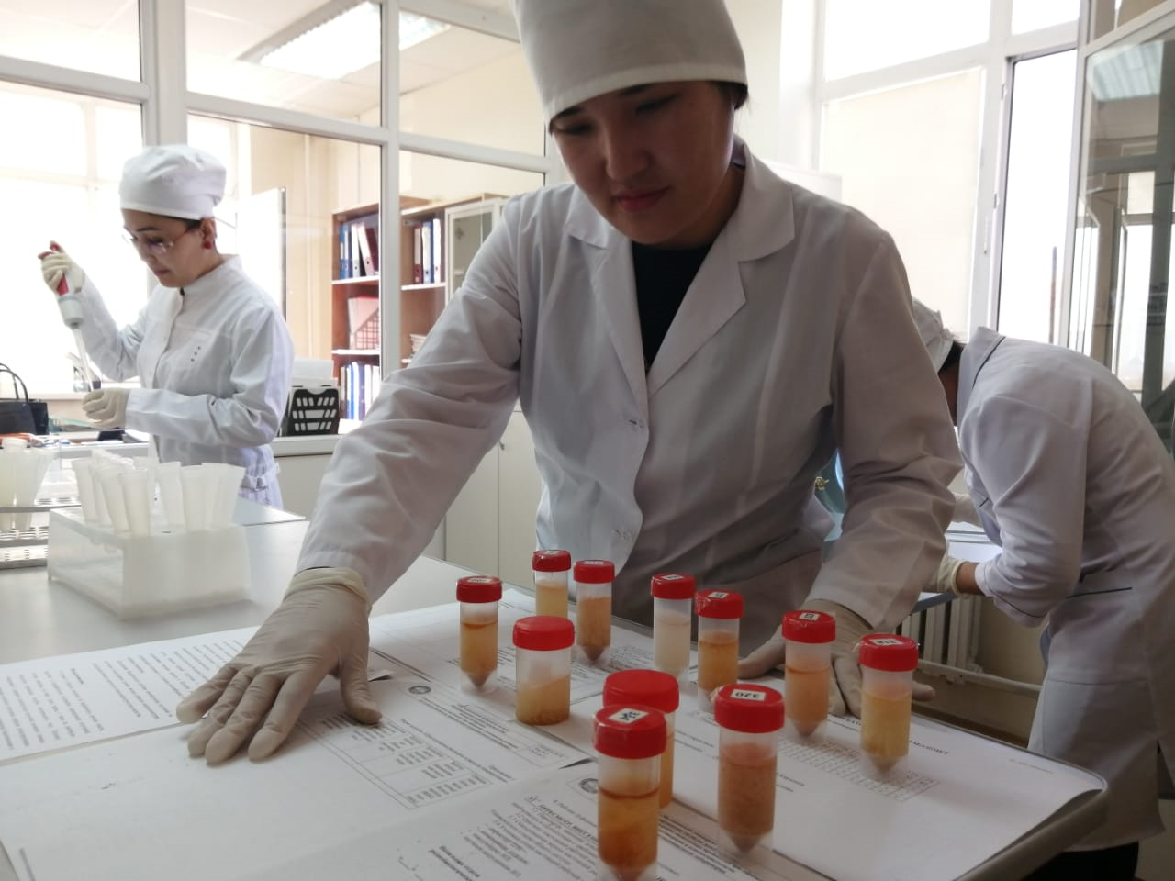

Рисунок 2.3 – Сотрудники лабораторий во время подготовки пробы к измерению

В лабораторий замороженные пробы размораживались и отбирались 2 мл образца в роторный сосуд с добавлением 6 мл концентрированной азотной кислоты.
Ввиду высокого содержания органической и солевой составляющей биологических образцов, их непрерывный ввод в плазму МС-ИСП невозможен. Перед анализом необходима стадия пробоподготовки, которая является наиболее важной стадией любой методики МС-ИСП-анализа. В настоящее время широко используют два способа пробоподготовки биологических образцов: 1) прямое (простое) разбавление различными реактивами и 2) кислотное разложение. Очевидными преимуществами разбавления являются простота, экспрессность и минимальный риск дополнительного загрязнения пробы. Однако простое разбавление не может быть использовано для перевода в раствор твердых объектов, например тканей, костей и зубов. В этом случае прибегают к кислотной минерализации.
Для подготовки крови, мочи и волос к исследованию с помощью микроволнового разложения биологического материала с использованием методом адсорбционной или эмиссионной спектрометрии на уровне концентраций соответствующей минимальному требуемому пределу обнаружения используется методика ASTM C1844-16. Поскольку «металлические» яды способны накапливаться в организме и выводятся из организма в связанном виде в процессе биотрансформации постепенно, для мочи необходимы особые условия отбора материала: 100 мл из суточного сбора мочи. Были использованы следующие реактивы: стандартные образцы «7500 Series PA Tuning 1» 1000 mg/l (23 elements) компании Agilent Technologies (США); концентрированная азотная кислота для спектрального анализа. Деионизированная вода и с низким содержанием углерода (Mirae ST, Корея) и микроволновой реактор Multiwave Pro 5000 (Anton Paar, Aвстрия) (Рисунок 2.4). • Средства измерения прошли метрологическую поверку в установленные сроки. • лабораторная посуда: цилиндры мерные лабораторные на 10; 50 и 100 мл; дозатор переменного объема вместимостью 0,1; 0,5; 1; 2; 5 мл; пипетка для отбора растворителей; виалы (герметичные флаконы) на 2 мл.
Условия для подготовки проб: для получения конечного результата необходимо обеспечить следующие стандартные условия в помещениях лаборатории: температура воздух — +20±5 С; атмосферное давление — 84– 106,7 кПа (630–800 мм рт. ст.); влажность воздуха 70±5 % при 20±2°С; напряжение питающей сети 230±23 В; частота переменного тока 50±1 Гц. Или иных обоснованных условиях выполнения измерений, если это требуется.

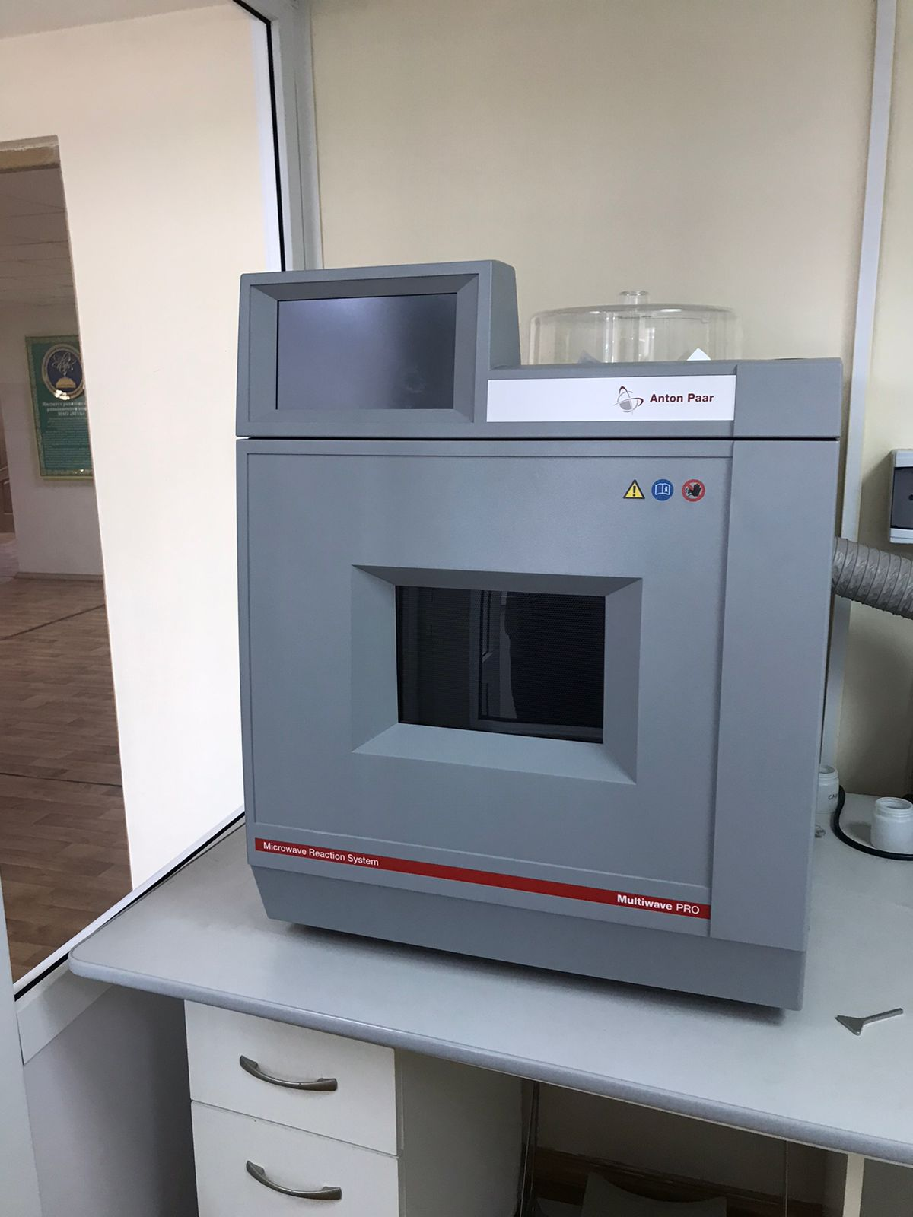

Рис. 2.4 – Микроволновой реактор Multiwave Pro 5000

Резорбция и распределение, а также выделение металлов, как и вообще экзогенных ядов, в конечном итоге схематически представляют как ряд процессов распределения между внешней средой и биосредами. Соли металлов как хорошо растворимые и диссоциирующие соединения, попадая в организм, распадаются на ионы. Скорость и полнота резорбции зависят от соотношения между ионизированной и неионизированной частью молекулы. Металлы высшей валентности и т. н. тяжелые металлы, склонные к образованию очень трудно растворимых гидроокислов, фосфатов, альбуминов или весьма стойких комплексов, плохо всасываются из желудочно-кишечного тракта или при любых других путях введения. Поэтому важно правильно выбрать объект исследования и комплексно исследовать концентрацию металлов в различных биосредах. Достоверность спектрального анализа определяется многими факторами, наиболее существенными из которых являются подготовка и ввод образцов, а также чистота используемых реагентов и посуды. Время, необходимое для полной традиционной минерализации биологического материала, определяется в основном температурой, которая при нагревании не может быть выше температуры кипения используемой в реакции кислоты. Процесс может занимать часы и не гарантирует отсутствия потерь летучих элементов из объема пробы, также как и загрязнения пробы извне [62-65].
Подготовка проб для исследования: в роторный сосуд с соблюдением установленной последовательности вносят: - моча (1,25 мл), 4 мл — 65% азотной кислоты. Затем роторный сосуд закрывается крышкой, фиксируется ограничительным кольцом сверху и с помощью специального ключа герметично завинчивается до характерного щелчка в держателе сосудов. Герметично закрытый сосуд устанавливается в микроволновой реактор, разложение биоматериала происходит наиболее эффективно за счет повышения температуры при повышенном давлении в закрытых системах и увеличения подвижности частиц в поле. После проведения программы микроволнового разложения биологических сред пробу оставляют на 12 ч для охлаждения и конденсации. Затем в вытяжном шкафу при включенной вытяжной вентиляции, производят вскрытие сосуда. Несколькими миллилитрами деионизированной воды (с учетом разведения) смывают капельки конденсата в сосуд. Полученный раствор отбирают, переносят в пробирку со шлифом, дополнительно разводят (при необходимости) и используют для исследования на высокотехнологическом оборудовании (раствор при этом приобретает окраску от желтой до зеленоватой). Проводят количественное определение (с учетом разведения) металлов и микроэлементов в биологическом материале. Подготовка биоматериала с помощью микроволнового разложения (СВЧ-минерализация) имеет колоссальное значение для обнаружения металлических ядов и микроэлементов в биологических средах человеческого организма, поскольку значительно сокращает время протекания реакции и расход реактивов, полностью разрушает биологический материал, высвобождая металлы и микроэлементы, сокращая потери. Закрытые системы позволяют предотвратить потери летучих элементов, загрязнение образца из атмосферы, уменьшают расход кислот, задерживают пары кислот, угрожающих безопасности и здоровью оператора, процесс протекает в автоматическом режиме без контроля оператора.

2.3.2 Измерение на масс-спектрометре с индуктивно связанной плазмой
Метод масс-спектрометрии с индуктивно связанной плазмой (ИСП-МС) позволяет наиболее эффективно решать задачу определения микроэлементов в биологических средах [66]. Для количественного определения урана в подготовленных образцах использовался квадрупольный масс-спектрометр с индуктивно связанной плазмой "Agilent 7800 ICP-MS" (Agilent Technologies, Япония).
Для измерений биопробы на ИСП-МС использовались следующие стандарты и заготовки: азотная кислота HNO₃ особой чистоты, стандарт урана 1000 мкг/мл U в 5% HNO₃ и стандарт тория 1000 мкг/мл Th в 5% HNO₃ (Agilent Technologies, США).

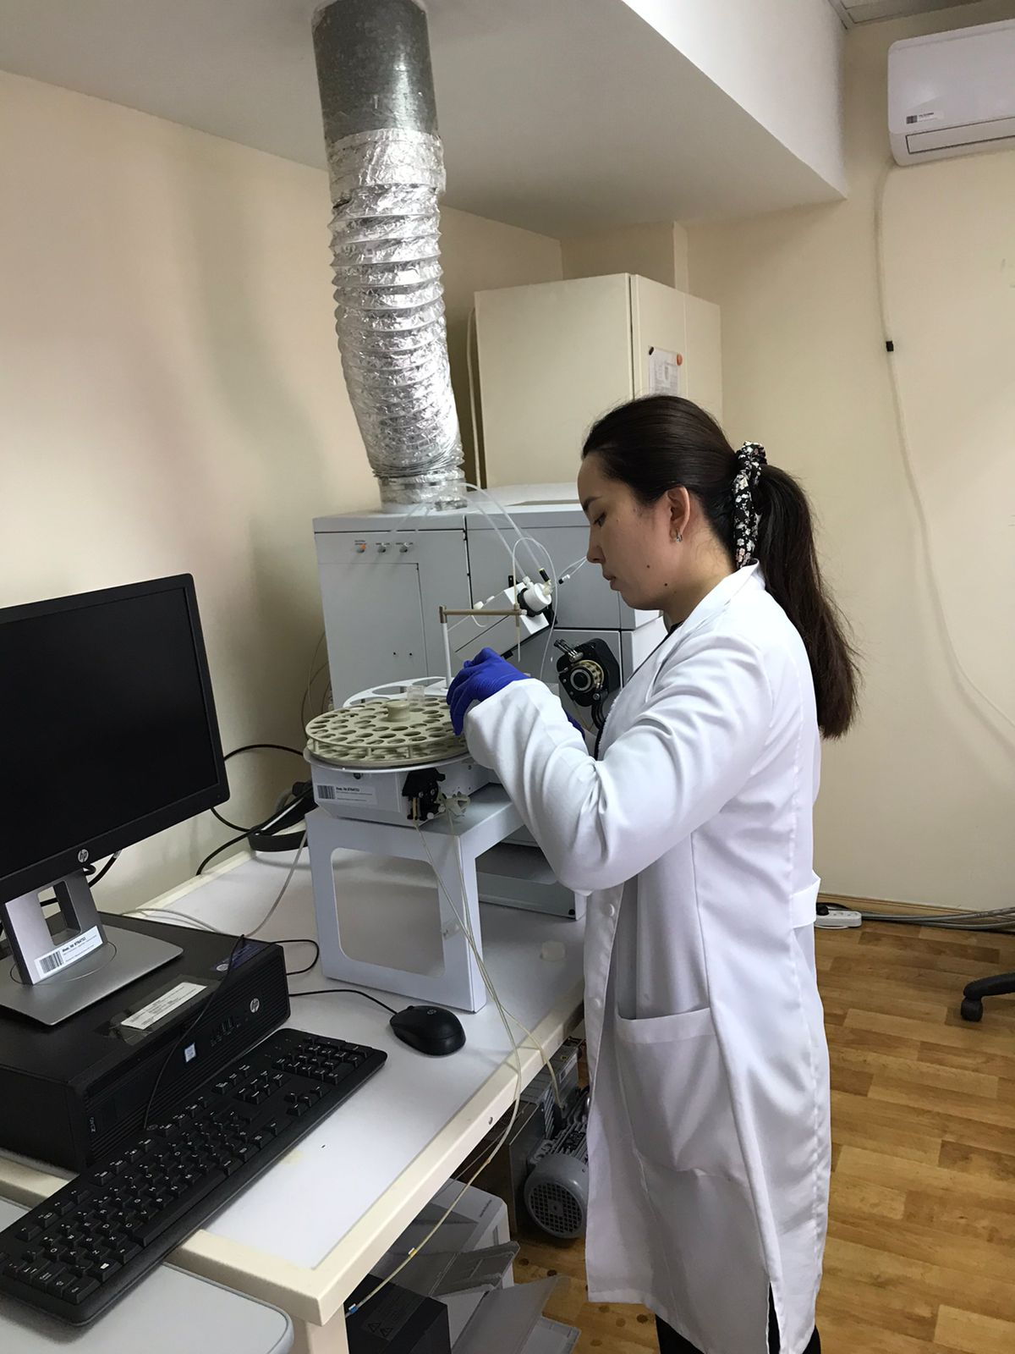

Рисунок 2.5 - Подготовка масс-спектрометра с индуктивно связанной плазмой к измерению.

Для настройки прибора использовались многоэлементный раствор, содержащий Li, Mg, Y, Ce, Tl и Co в концентрации 1 мкг/л, 2% HNO3 (Agilent Technologies, США), а также деионизированная вода (18.2 MΩ/см) которая была получена из системы очистки воды Puris-EVO RO (Mirae ST, Корея).
Для калибровки использовались три различных раствора с известными концентрациями урана, а именно: пустой, 0,5 мкг/л U и 5 мкг/л U (приготовленный с использованием 0,32 М азотной кислоты). Сертифицированные стандартные материалы (SRM 3164) были приобретены в Национальном институте стандартов и технологий (NIST, США). Калибровка проводилась перед серией из десяти измерений мочи. Предел обнаружения (DL) был рассчитан как трехкратное стандартное отклонение калибровочных пробных измерений (1:1 по объему HNO3: вода высокой чистоты; количество пробных измерений: n=10); в результате был получен DL 0,1 нг/л. Концентрация урана оценивалась как среднее значение нескольких (по меньшей мере двух) повторных измерений образца.
Масс-спектрометр Agilent 7800 ICP-MS был сконфигурирован со стандартной системой введения образца, состоящей из концентрического распылителя из стекла MicroMist, кварцевой распылительной камеры, кварцевой горелки, включающей инжектор с внутренним диаметром 2,5 мм, и никелевых интерфейсных конусов. Agilent 7800 ICP-MS был оптимизирован с использованием функций автоматической настройки, предоставляемых программным обеспечением ICP-MS MassHunter. В качестве системы введения пробы использовался автоматический пробоотборник SPS 4 Agilent. Настроечные параметры при выполнении измерении ИСП-МС приведены в таблице 2.5.

Таблица 2.5 Условия работы масс-спектрометра с ИСП-МС Agilent 7800

№ | Параметры | Настройки
1 | Передовая мощность (Вт) | 1550 W
2 | Расход аргона (л/мин) | 1.07
3 | Количество точек за пик | 3
4 | Режим детектирования | Dual
5 | Количество сканирований на измерение | 100
6 | Количество повтора | 3
7 | Время измерения (с) | 1
8 | Время промывки (с) | 40

3 Анализ результатов дозиметрического контроля рабочих мест и оценка доз облучения персонала

К стандартной системе радиационного контроля относят радиационный контроль на рабочих местах, включающие в себя уровни конентрации ЭРОА радона и его ДПР, ДАН, МЭД и плотность потока частиц и индивидуальный дозиметрический контроль персонала внешнего и внутреннего облучения. Определения содержания урана в моче входит в комплексный подход анализа радиационного контроля и не проводился систематический. В настоящей работе представлены результаты комплексного анализа современного уровня радиационного контроля.

3.1 Анализ радиационной обстановки в цехах ГМЗ СГХК
Радиационный контроль на рабочих местах ГМЗ СХК проводиться СР и ТБ ежеквартально по радиационным показателям
МЭД, ЭРОА радона и его ДПР, ДАН. Согласно анализу результатов измерения данные радиационного контроля на рабочем месте за последние 10 лет, были определены средние значения. Измерение радиационных факторов проводили в основных производственных цехах: цех рудоподготовки, цех фракции и кучного выщелачивания, цех экстракции и печи и затарки в этом цехе. За 10 летний период значение МЭД гамма-излучения не превышает допустимого уровня значения в 2,5 мкЗв/ч согласно нормативным документам Республики Казахстан [16]. На рисунке 3.1 приведены усредненные данные по МЭД гамма-излучения за 10 летний период в трех основных технологических цехах, а именно: цех рудоподготовки, цех фасовки и кучного выщелачивания, цех экстракции и отдельно рабочее место с печью и затарками в цехе экстракции. Как видно из рисунка 3.1 самое низкое значение МЭД в цехе рудоподготовки и с разницей в 0,1 мЗв цех фасовки и кучного выщелачивания. В ЦРП основными вредными факторами производства являются пыль, влажность, шум, радон и его ДПР. В цехе фасовки и кучного выщелачивания и цехе экстракции рабочие подвергаются воздействию высокотоксичных соединений урана, такие как уранилтрикарбонат, желтый кек, урановая руда, гексафторид урана и азотно-кислый уранил. Также воздействует пары вредных химических веществ. Максимальное значение МЭД обнаружено в цехе экстракции, где находятся печи и затарки, и соответствует значению 1,47 мкЗв/ч. Максимальное значение МЭД за весь анализируемый период является в 1,7 раз ниже предельно допустимого уровня. Стоит отметить что, за десятилетний период значения МЭД оставался в предельных уровнях.
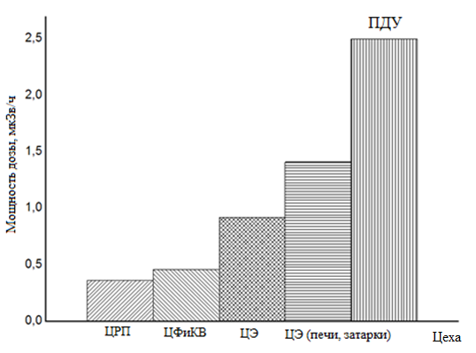
Рисунок 3.1 – Среднее значение МЭД гамма-излучения на рабочих местах за 10 летний период.

Значение ЭРОА радона и его ДПР составляет 18% от общего вклада дозы облучения и дает оценку радиационной опасности короткоживущих дочерних продуктов распада радона.
За анализируемый период с 2010 по 2020 годы значение ЭРОА радона не превышало допустимого уровня в 1200 Бк/м³ [16]. Анализируя данные всех значении за десятилетний период построен график с усредненными значениями ЭРОА радона (Рисунок 3.2). Согласно рисунку 3.2 максимальное значение ЭРОА радона составляет 372 Бк/м³ в цехе фасовки и кучного выщелачивание, которая в 3 раза меньше предельно допустимого уровня [16].

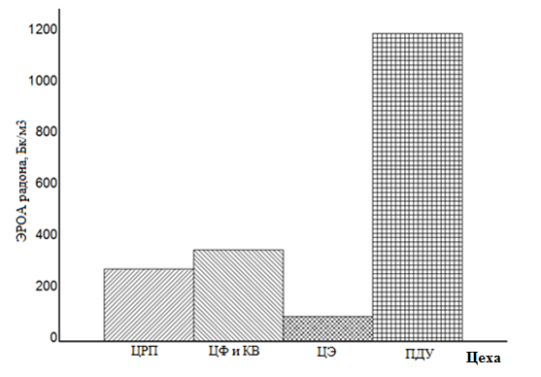
Рисунок 3.2 – Среднее значение ЭРОА радона и ДПР на рабочих местах за 10 летний период

Способ учета экспозиций охватывается в атрибуте продолжительности пребывания каждого персонала в данных условиях и среднего значения ЭРОА радона в эти периоды времени. Измерения показателей ЭРОА радона при аварийных ситуациях проводятся в сопровождении оператора-радиометриста, который фиксирует время пребывания каждого персонала на отдельных участках и осуществлять многократные измерения ЭРОА непосредственно в зоне дыхания данных лиц. Среднее значение ЭРОА радона определялось по зафиксированной в рабочих журналах длительности перерывов в проветривании или по результатам фактических замеров при инспекционном контроле. Рассчитанные значения дополнительных экспозиций в авариных ситуациях включались в регистрируемую в индивидуальной картотеке суммарную экспозицию. Так же и в мировой практике величина ЭРОА радона на рабочих местах эвляется одним из ключевых для оценки дозы внутреннего облучения и учета радиационного контроля. Если рассмотреть методы определения ЭРОА радона и его ДПР на мировом уровне, то можно рассмотреть крупные уранодобывающие предприятия Маллинкродт, Висмут, Эльдорадо и Фернальдов. В Маллинкродте мониторинг радона и его ДПР проводился с середины 1944 по 1957 год. Время воздействия определялось на основе названий цехов, и для расчета месячного рабочего уровня на основе измерений газа радона принималось значение коэффициентов активности ДПР. Основное воздействие радона и его дочерних продуктов приходило из-за обработки или хранения материала, богатого ²²⁶Ra по сравнению с ситуацией в ГМЗ СГХК, где основной вклад вносит ²²²Rn и его ДПР (²¹⁸ Po, ²¹⁴ Pb, ²¹⁴ Bi). На предприятий Висмут мониторинг на рабочем месте был начат в 1955 году для газа радона и в 1964 году для ДПР. Воздействие газа радона определялось ретроспективно экспертами с учетом производства, методов измельчения, пространственного расположения и доступных измерений. Время воздействия было основано на различных видах деятельности. Что касается когорты Эльдорадо, то на момент запуска в 1932 году в Порт-Хоупе не проводилось измерений раннего радона или его ДПР. В 1930-1950-х годах при оценке концентраций потомства радона использовалась информация о количествах радия, присутствующего на заводе в руде и на различных стадиях переработки, измерялись скорости выделения радона из различных материалов, содержащих радий, объемы воздуха в зданиях и оценки скорости обмена воздуха. Однако в начале 1970-х годов на складах желтого кека были проведены измерения ДПР радона, но показатели были низкими, и последующие оценки не производились. Индивидуальное годовое воздействие в пересчете на месяцы рабочего уровня рассчитывалось на основе оценок рабочего уровня для каждого типа рабочего места и оценок индивидуального времени воздействия, основанных на доле времени, проведенного на каждом типе рабочего места работниками данной профессии, и доли работников в каждой профессии. Для когорты Фернальдов воздействие радона возникло из-за радона, исходящего из бункеров, в которых хранились радиоактивные отходы, загрязненные ²²⁶Ra [67,68]. Газообразный радон выходил через вентиляционные отверстия в верхней части бункеров и через трещины в стенах бункеров. Для расчета воздействия потомства радона учитывали местоположения и назначения смены, для каждого работника была рассчитана доза от радона. Как следует из вышеуказанных источников на этих предприятиях использовали значения дозы от ДПР радона, которое соответсвует среднему значению 0,42 мЗв [69].
Основной вклад в дозу облучения персонала, а именно 76% вносит долгоживущие альфа активные радионуклиды. При определении уровней долгоживущих альфа-активных радионуклидов уранового ряда в воздухе на рабочих местах самое высокое значение за период с 2010 по 2020 годы были обнаружены в цехе экстракции в 2015 году. Уровень долгоживущих альфа-активных радионуклидов уранового ряда составил 1,11 Бк/м³ при предельно допустимом уровне 0,8 Бк/м³ (рисунок 3.3).

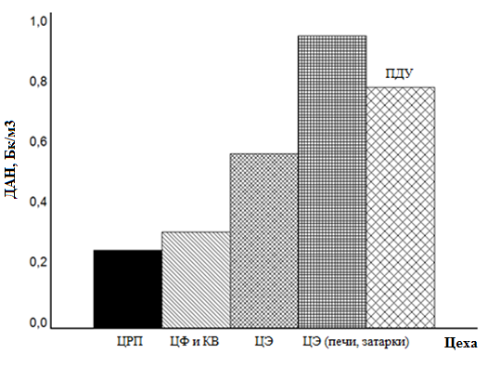
Рисунок 3.3- Объемная активность ДАН в цехах за 2015 год, Бк/м³

Как следует из рисунка 3.3 значения объемной активности ДАН в основных трех цехах находятся в пределах допустимого уровня, но на участке рабочего места с расположением печей и затарок в цехе экстракции было выявлено превышение почти в 1,5 раза.
Измерение плотности потока альфа-частиц в цехе экстракции выявило также повышенное значения 21,3 част. см/²*мин, а в рабочей зоне с расположением печей и затарок 26 част. см/²*мин при норме 20 част. см/²*мин [16] (рисунок 3.4).

Рисунок 3.4 – Плотность потока альфа частиц в цехах ГМЗ, част. см/²*мин

Причиной превышенных значений ДАН и плотности потока альфа-частиц, являлось, частая разгерметизация изношенного технологического оборудования, а именно сальниковых уплотнений на печах ВГТП-8 в этот период. Стоит отметить, что персонал на этом участке работают в респираторах. После осуществления ремонта технологического оборудования его снова ввели в эксплуатацию. Уровень объемной активности ДАН и плотности потока альфа-частиц в последующих годах были в пределах допустимого уровня, что показывает однократность таких случаев.
Радиационный контроль за долгоживущими радионуклидами дает оценку поступления радионуклидов в организм работника, и на урановых предприятиях Европы, Канады и США учитывается размерность частиц. Размер оказывает существенное влияние на дозовый коэффициент, так как частицы размером менее 20 мкм поступают в дыхательные пути, частицы размером менее 5 мкм способны достичь нижних дыхательных путей. Кроме того, для определения конечной дозы облучения должны учитываться степень растворимости (F,M, S), удельная активность и размер частиц вдыхаемой пыли (AMAD). К сожалению, на предприятий ГМЗ СГХК нет данных о степени растворимости и размерности частиц, из за различия расчета входных данных радиационного контроля на предприятий. По рекомендации МАГАТЭ для радиационного контроля ДАН необходимо мониторинг воздуха на рабочем месте и индивидуально, включая непрерывные измерения или методы отбора проб. Также может проводиться мониторинг биопроб на содержание радионуклидов в моче для оценки поступления ДАН [70].
Анализируя данные радиационного контроля рабочих мест, мощность эквивалентной дозы гамма-излучений и эквивалентная равновесная объемная активность изотопов радона за десятилетний период не превышает предельно-допустимых значении согласно нормативным документам Республики Казахстан [16]. Следует отметить, что среднегодовой уровень долгоживущих альфа-активных радионуклидов уранового ряда и плотность потока альфа-частиц имели высокие значения в цехе экстракции лишь в 2015 году. С целью равномерного распределения среднегодовой дозовой нагрузки на персонал ГМЗ и обеспечения требований санитарных норм на предприятии проводится ротация персонала группы А между цехами. По данным Службы радиационной и токсической безопасности ГМЗ, с начала запуска завода на предприятии не было аварийных ситуаций и не отмечалось случаев превышения эффективной дозы внутреннего и внешнего облучения. Как видно из последних данных мониторинга рабочих мест в ГМЗ СГХК (таблица 3.1) все значения ДАН, ДПР, МЭД находиться в пределах дозы. Так же стоит отметить, что обороты предприятия по сравнению с прошлым десятилетием убавились, одна из причин тому закрытия рудоуправление № 1 Степногорского горно-химического комбината в поселке Шантобе [58]. В рудоуправлений №1 СГХК уран добывали шахтным методом.

Таблица 3.1 - Среднегодовые значения радиационно опасных факторов 2020

Подразделение (цех, участок) | ДАН, Бк/м³ |  | ДПР, Бк/м³ | МЭД, мкЗв/ч
ДУ | 0,8 | 1,1 | 1200 |  | 12
ЦРП | 0,34 | - | 180 |  | 0,38
ЦПП | 0,36 | - | 290 |  | 0,39
ЦЭ | - | 0,57 | 130 |  | 1,15
Остальные | - | 0,31 | 67 |  | 1,26

3.2 Рассчет и оценка дозовой нагрузки персонала
Индивидуальный дозиметрический контроль персонала является основным показателем оценки дозовой нагрузки в условиях работы на предприятии. Индивидуальная дозиметрия учитывает дозы внешнего облучения от прямых измерений с помощью дозиметров, а также внутреннего облучения, которое проводится расчетным путем по мощности дозы гамма-излучения, концентрации радионуклидов на рабочем месте, фактическому времени пребывания работника согласно профмаршрута и реальной эффективности СИЗ органов дыхания.

3.2.1 Индивидуальный дозиметрический контроль персонала
Индивидуальный дозиметрический контроль проводится среди персонала ГМЗ с 2006 года. К ним относится персонал группы «А» отделении цеха экстракции, цеха измельчения выщелачивания и сорбции и кучного выщелачивания и отделения цеха рудоподготовки. Оценка индивидуальных доз внешнего гамма-излучения на ГМЗ проводится путем измерения мощности дозы гамма-излучения на рабочих местах дозиметром ДБГ-01Н или МКС-01Р и учета времени пребывания персонала на этих рабочих местах по книгам нарядов на участках, а также с помощью комплекта термолюминесцентных дозиметров типа ТЛД-01Ц.
На дозы полученные методом прямого измерения существенно влияет характеристики дозиметров и процедура калибровки. Для приближения к точности результатов дозы, зная условия воздействия ионизирующего излучения на рабочих местах, были скорректированы дозы внешнего облучения путем определения коэффициента корреляции в рамках международного проекта по объединенной когорте работников уранового производства Европы, Канады и США для систематизации доз в одной базе для дальнейших расчетов.
Установлено, что средняя доза внешнего облучения с учетом коэффициента корреляции составляет 2,92 мЗв, минимальная доза 0,14 мЗв, максимальная доза 31,62 мЗв. На рисунке 3.5 приведены дозы внешнего облучения 40 работников непрерывно работавших в основных технологических цехах с пересчетом на поправочный коэффициент и данных из прямого измерения с помощью ТЛД дозиметров, согласно которому значение внешней дозы без и с учетом коэффициента имеют лишь незначительное отклонение. В дальнейшем, коэффициент корреляции для данных внешнего облучения можно пренебречь. Для работников уранодобывающего предприятия результаты внешней дозиметрии являются не значительными для дозовой нагрузки, так как их работа связана с источниками альфа излучения, которые имеют высокую ионизирующую способность и несут внутреннюю радиационную опасность.

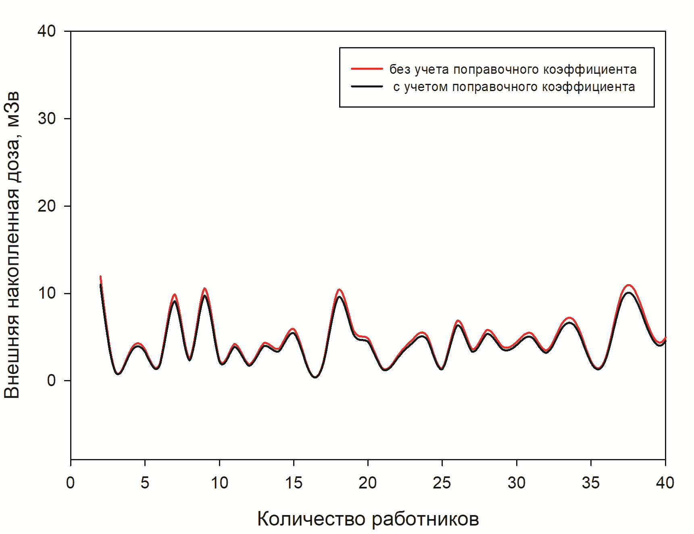

Рисунок 3.5 – Разница между значениями внешней дозы облучения с учетам и без учета коэффициента корреляции.

Основную дозовую нагрузку для персонала составляет внутреннее облучение персонала. Расчет эффективной дозы внутреннего облучения производился согласно формулам приведенным в разделе 2.1.2 данной диссертационной работе. В формулах учитывается результаты замеров мощности эквивалентной дозы гамма-излучения и удельной активности радионуклидов на рабочем месте, фактические времени пребывания работника на данном месте и коэффициент эффективности средств индивидуальной защиты органов дыхания. Для оценки дозовой нагрузки персонала необходимо иметь суммарную дозу облучения путем сложения внешней и внутренней дозы персонала.

3.2.2 Суммарная накопленная доза персонала за десятилетний период
Для оценки суммарной накопленной эффективной дозы персонала необходимо было исследование архивных данных каждого работника за годы работы на ГМЗ СГХК. Была проведена комплексная, детальная работа по оценке накопленных доз 669 работников персонала группы А из 7 цехов ГМЗ СГХК со стажем работы от 1 до более 10 лет начиная с 2010 года, согласно началу системного использования дозиметров для регистрации доз.
Исходя из данных изученных в ходе работы о деятельности ГМЗ СГХК, основная работа с источниками ионизирующего излучения проводится: в цехе экстракции, цехе рудоподготовки и цехе производства полиметаллов. Распределение работников по цехам следующим образом: из общего количества 669 работников 119 работают в цехе экстракции, 56 в цехе рудоподготовки, 123 в цехе производства полиметаллов и 371 в других цехах и вспомогательных управлениях.
Были просмотрены индивидуальные карточки работников из архива Службы радиационной и токсической безопасности ГМЗ с указанием индивидуальных годовых доз. В случае утери карточек, информация об индивидуальной дозе персонала восстанавливается по данным из профмаршрута работника и радиационной обстановки рабочих мест.

Таблица 3.1 – Эффективные дозы облучения работников по цехам, накопленные за 10 летний период, мЗв

Подразделение (цех, участок) | Количество персонала | Эффективная доза, мЗв
Подразделение (цех, участок) | Количество персонала | Минимальная | Средняя | Максимальная
ЦЭ | 119 | 5,73 | 51,74 | 112,97
ЦРП | 123 | 7,42 | 24,93 | 88,51
ЦПП | 56 | 2,89 | 35,01 | 84,72
Остальные | 371 | 2,56 | 23,50 | 92,78

Исходя из данных таблицы 3.1 в цехе экстракции работники имеют наибольшие значения накопленных доз (как максимальных, так и средних значений). Значения накопленных за 10 лет доз в остальных цехах примерно близки. Также, накопленные дозы были распределены по стажам работы (Рисунок 3.6). У работников со стажем работы на производстве более 10 лет максимальная накопленная эффективная доза составила 112,36 мЗв, минимальная накопленная доза – 55 мЗв, средняя накопленная доза – 98 мЗв. Со стажем работы на производстве до 10 лет максимальная накопленная эффективная доза составила 72,4 мЗв, минимальная накопленная доза – 16 мЗв, средняя доза – 51,8 мЗв. Со стажем работы до 5 лет максимальная накопленная доза составила 44 мЗв, минимальная – 0,53 мЗв, средняя – 22 мЗв (Рисунок 3.6). Здесь учитывался именно стаж работы с источниками ионизирующего излучения на данном предприятий.
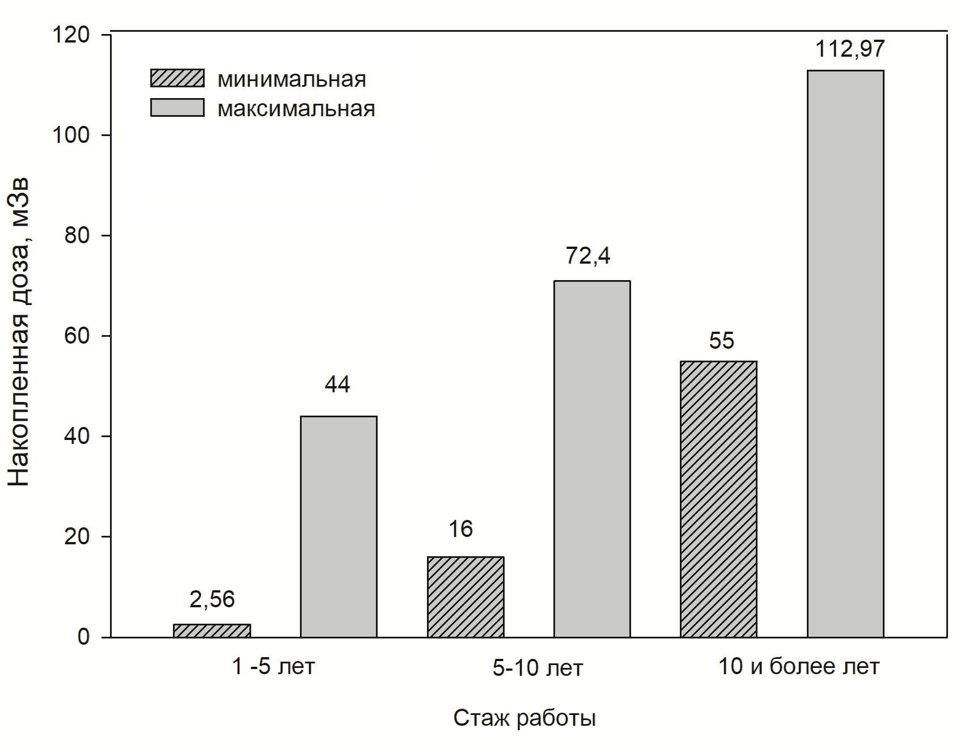
Рисунок 3.6 – Характеристика дозовой нагрузки работников ГМЗ от стажа работы на производстве, мЗв

Согласно гигиеническому нормативу «Санитарно-эпидемиологические требования к обеспечению радиационной безопасности» №155 от 27.02.2015 МНЭ РК нормируется годовая эффективная доза облучения в 20 мЗв (но не более 50 мЗв за последовательные 5 лет) и за трудовой стаж 50 лет в 1000 мЗв. Ежегодные эффективные дозы работников цеха экстракции и ремонтно-механического цеха находились в пределах от 6 до 27 мЗв (эффективные дозы двух работников превышали предел 20 мЗв в год), работники других цехов ежегодно получали эффективные дозы от 1 до 18 мЗв. Из этого следует что, накопленные эффективные дозы персонала зависят от стажа работы.
Для оценки характеристики дозовой нагрузки персонала информация за 10 летний период являлось не достаточным и поэтому были проанализированы накопленные дозы за весь трудовой период на данном предприятий.
Среди всех обследованных работников доля доз, накопленных за весь стаж работы (вплоть до 50-ти лет), превысивших 100 мЗв, составила около 61%, 30% доз были в пределах 100 - 200 мЗв и 9% были > 300 мЗв. Максимальная накопленная доза рассчитана как 529 мЗв для персонала со стажем работы в цехе экстракции 20 лет. На рис. 3.7 показана зависимость эффективной дозы, рассчитанной для всего рабочего стажа от продолжительности этого стажа.

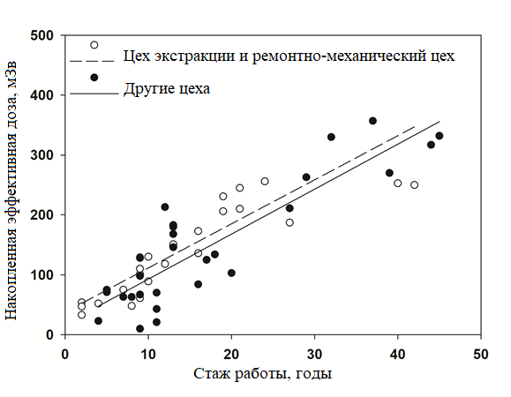

Рисунок 3.7 – Зависимость накопленной эффективной дозы от общего стажа работы

На рисунке 3.7 дозы для работников цеха экстракции и ремонтно-механического цеха показаны отдельно от работников других цехов. Линейная регрессия r² к данным двух цехов (цех экстракции и ремонтно-механический цех и остальных цехов) накопленной дозы составляют 0,78 и 0,77 соответственно (<0,0001). Наклоны линий регрессии также очень близки (соответственно 7,5 и 7,4 мЗв в год). Однако свободный член линейной регрессии различается примерно на 20 мЗв. Эти данные демонстрируют одинаковую скорость накопления дозы на всех площадках, но разница в свободных членах линейной регрессии указывает на несколько более высокую вероятность случайного облучения в цехе экстракции и ремонтно-механического цеха. Аварийная ситуация произошедшая с разгерметизацией технологического оборудования в цехе экстракции в 2015 году дает вклад в дозовую нагрузку персонала двух цехов. Работники этих двух цехов подвергались облучению в тот период, в цехе экстракции в разделе печей и затарак произошло превышение уровня ДАН, а в ремонтно-механическом цеху был произведен ремонт вышедшего из строя оборудования (печи). Анализируя данные с 2010 по 2020 годы, аварийных ситуации на предприятий больше не наблюдалось и облучение можно считать однократным, но она вносит вклад в суммарную накопленную дозу.
Тем не менее, поскольку отдельные лица имели превышение по годовой дозе облучения, их можно отнести к критической группе, требующей более тщательного обследования.

3.3 Краткие выводы к главе 3
Таким образом, в данной главе нами рассмотрены основные результаты радиационной обстановки, дозовой нагрузки персонала с 2010 по 2020 годы.
Радиационный контроль рабочего места является стандартной оценкой радиационной обстановки, его основными параметры МЭД, ЭРОА радона и его дочерних продуктов распада, объемная активность ДАН и плотности потока частиц. Следуя анализу радиационного контроля за исследуемый период значения МЭД, ЭРОА радона и его дочерних продуктов распада находились в пределах допустимого уровня. Значения объемной активности ДАН на рабочей зоне с расположением печей и затарок в цехе экстракции было выявлено превышение почти в 1,5 раза в 2015 году. Измерение плотности потока альфа-частиц в цехе экстракции выявило также повышенное значения 21,3 част. см/²*мин, а в рабочей зоне с расположением печей и затарок 26 част. см/²*мин при норме 20 част. см/²*мин [16]. Причиной тому прослужил износ технологического оборудования в цехе экстракции, в том числе сальниковых уплотнений на печах. В окружающий воздух рабочего место был выброс урана и его соединения.
При оценке дозовой нагрузки проанализированы и рассчитаны дозы внешнего и внутреннего облучения. Дозы внешнего гамма облучения при перерасчете поправки на коррелирующий коэффициент не имеют значительного отклонения. И можно считать результаты прямого измерения внешнего облучения приемлемыми для учета оценки уровня облучения. Так же стоит отметить, что работники уранового предприятия меньше подвергаются внешнему гамма облучению и имеет малую составляющую дозу при индивидуальной дозиметрии. Работники уранодобывающего и ураноперерабатывающего предприятия подвержены внутреннему облучению и основную дозовую нагрузку при суммарной накопленной дозе персонала несет внутренняя доза [1-3, 13-15].
Обнаружена линейная зависимость накопленной эффективной дозы от стажа работы с наклоном 7,5±0,8 мЗв в год. Зависимости между углом наклона линий регрессии и рабочим стажем не обнаружено. Кумулятивные эффективные дозы персонала обычно считаются низкими (<100 мЗв) и средними (100-500 мЗв). Любое случайное облучение персонала может привести к тому, что в группе пострадавших работников все дозы будут систематически выше на определенную величину. При обработке данных зависимости кумулятивной эффективной дозы от общего стажа работы свободный член линейной регрессии различается на 20 мЗв. Данные демонстрируют одинаковую скорость накопления дозы на всех площадках, но разница в свободных членах линейной регрессии указывает на несколько более высокую вероятность случайного облучения в цехе экстракции и ремонтно-механического цеха. Это подтверждает предположение о дополнительном облучении персонала ЦЭ и РМЦ.
Поскольку отдельные лица имели превышение по годовой дозе облучения, их можно отнести к критической группе, требующей более тщательного обследования.

4 ОПРЕДЕЛЕНИЕ СОДЕРЖАНИЯ КОНЦЕНТРАЦИИ УРАНА В МОЧЕ

4.1 Основные преимущества используемого метода масс-спектрометрии по определению содержания концентрации урана в моче
Согласно закономерности зависимости скорости выделения урана с мочой от его содержания в организме для оценки его вклада во внутреннее облучения работников проводится анализ определение содержания урана в моче [71]. На предприятиях в горнодобывающей отрасли Казахстана при дозиметрическом контроле персонала используют вольт-амперметрический метод определения урана в моче, а также лазерно-люминесцентный который используется после радиохимического выделения из проб мочи урана измеренная радиометрическим методом. Все эти методы имеют большие пределы погрешности определения в 30–50 % и затрачивание большого количества времени на пробоподготовку [72, 73].
При использовании метода масс-спектрометрии с индуктивно-связанной плазмой берется малое количества исследуемого материала для измерения. Метод отличается высокой чувствительностью, точностью обнаружения, низким пределом обнаружения и экономический выгодной из за поточности метода которая позволяет массовое измерение образцов. Существенное отличие масс-спектрометрии от других аналитических спектральных, например оптических, методов состоит в том, что оптические методы детектируют излучение или поглощение энергии молекулами или атомами, а масс-спектрометрия – непосредственно сами частицы вещества.
Метод ИСП-МС комбинирует использование индуктивно связанной плазмы в качестве источника ионов с квадрупольным масс-спектрометром, выступающем в роли масс-анализатора (фильтра) и дискретно- динодным детектором, который используется для регистрации отдельных ионов и их потоков. Индуктивно связанная плазма, поддерживаемая в специальной горелке, способна эффективно возбуждать однозарядные ионы из атомов вводимого образца. Далее ионы фокусируются ионно-оптической системой (отделяются от полиатомных и изобарных ионов в специальных моделях приборов) и попадают в анализатор масс- спектрометра, где разделяются по отношению массы к заряду (m/z). Соответствующий ионный поток регистрируется детектором. Через масс-спектрометр в каждый момент времени пропускаются ионы со строго определенным (m/z), которые затем попадают в детектор для количественной регистрации. Число соударений за единицу времени пропорционально количеству атомов каждого определяемого изотопа в исходном образце. Линейный диапазон зависимости интенсивности сигнала от концентрации на современных приборах превышает шесть-восемь десятичных порядков, позволяя в одном цикле сканирования масс-спектра регистрировать и единичные импульсы от малых концентраций и ионные токи от высоких концентраций элементов. Для достижения такого широкого динамического диапазона в современных ИСП-МС приборах применяется двойная регистрация сигналов: импульсный режим одного сегмента детектора используется для подсчета отдельных ионов и аналоговый режим другого - для регистрации ионных токов. Таким образом, современные приборы ИСП-МС позволяют определять концентрации элементов и отдельных, изотопов на уровне от сотых долей нанограммов до сотен миллиграммов на литр (0,0 и х 10'12... п к 1СГ2 %). Достигаемые пределы обнаружения, высокие чувствительность и избирательность метода ИСП-МС позволяет количественно определять во многих биологических и медицинских объектах и материалах до 40—50 элементов в течение 2—3 мин (без учета времени пробоподготовки).
Как уже отмечалось, метод ИСП-МС при анализе растворов обеспечивает получение очень низких предел обнаружение для большинства элементов на уровне 10⁻ ³-10 ⁻² мкг/мл (10 ⁻⁹-10 ⁻¹⁰ % в растворе). Кроме того, чем меньше предел обнаружения, чем ниже потенциал ионизации элемента и чем больше распространенность нуклида, используемого при определении. При использовании ИСП- МС высокого разрешения позволяет снизить предел обнаружения почти на 2-3 порядка практически для всех элементов (при прочих равных условиях).
Погрешность определения в методе ИСП- МС при количественных определениях обычно составляет 1 -5 %. Изотопные отношения элементов определяются с относительным стандартным отклонением 0,1-3 %, причем при определении очень больших или очень малых отношений, а также в случае малых концентраций определяемого элемента точность определений ухудшается. Кратковременная стабильность сигнала в методе ИСП- МС не превышает нескольких процентов. Долговременная стабильность уровня сигнала обычно хуже, чем кратковременная. Стабилизация плазмы через более точный контроль газового потока приводит к улучшению долговременной стабильности. При количественных измерениях для повышения точности анализа желательно в стандартные образцы и анализируемые пробы вводить
элементы внутреннего сравнения.

4.2 Результаты измерения концентрации урана в моче работников ГМЗ СГХК
Были проведены тесты ранговой корреляции Спирмена (при условии, что уровень значимости α=0,1) для проверки взаимосвязи между концентрацией урана в моче с возрастом, опытом работы и местом работы. Не было обнаружено значимой корреляции концентрации урана с возрастом и стажем работы (р>0,2). Это ожидаемо, поскольку скорость выведения урана из организма человека не зависит от возраста, и 63% вдыхаемого урана быстро выводится с мочой через мочевой пузырь [17]. Напротив, взаимосвязь концентрации урана и рабочего места была статистически значимой (р=0,07). В таблице 4.1 представлены средние концентрации урана по цехам (измеренные в 2015 году), а также параметры распределения, описывающие наблюдаемую индивидуальную изменчивость.

Таблица 4.1 - Распределения концентраций урана в моче персонала по рабочим местам, CV - коэффициент вариации

№ | Подразделение (цех, участок) | Ср.значение (ср погрешность), мкг/л | Мин-макс, мкг/л | CV, %
1 | ЦПП | 0.83 (0.54) | 0.16 – 1.90 | 114
2 | РМЦ | 3.5 (1.9) | 0.59 – 14.60 | 145
3 | УХХ | 0.79 (0.70) | 0.04 – 3.60 | 199
4 | УЭСВ* | 0.15 (0.70) | 0.07 – 0.28 | 80
5 | ЦРП* | 0.27 (0.90) | 0.10 – 0.40 | 60
6 | ЦИФиКВ | 0.65(0.31) | 0.11 – 1.50 | 95
7 | КИПиА | 0.52 (0.18) | 0.14 – 1.80 | 107
8 | ЦЭ | 6.3 (2.1) | 0.17 – 26.70** | 143
* Фоновые уровни концентрации урана в моче
** значения, превышающие 15 мкг/л, скорее всего, связаны со случайным приемом

Встречающаяся в природе концентрация урана в моче людей во всем мире, чья профессия не связана с профессиональным обращением с каким–либо ураном, была измерена в диапазоне 0,04-0,40 мкг/л [74-76]. Следует отметить, что верхняя граница этого диапазона (0,4 мкг/л) была обнаружена в районе с высокой концентрацией природного урана в воде [75]. Согласно данным исследовательских работ [77-78] проведенных ранее концентрации урана в окружающей среде и источниках водоснабжения населенных пунктов, расположенных вблизи ГМЗ СГХК, были в пределах нормативного значения. Анализ биопроб четырех человек, которые никогда не участвовали в каких-либо процедурах производства урана, показала значения 0,08 мкг/л. Следовательно, значение 0,4 мкг/л предполагается здесь в качестве верхнего уровня естественного фона, чтобы проиллюстрировать, сколько результатов измерений (>0,4 мкг/л) возможно определить как превышающие естественный уровень урана в окружающей среде. Все результаты менее 0,4 мкг/л были измерены для работников на участке очистки сточных вод и участке подготовки руды. Как очистка сточных вод, так и обработка руды имеют дело с жидкими веществами, только ограничивающими вероятность вдыхания урана.
Максимальные концентрации урана были измерены в моче персонала цеха экстракции и ремонтно-механического цеха до 26,7 мкг/л и 14,6 мкг/л соответственно (рисунок 4.1 а,б). Основными продуктами цеха экстракции являются регенерация хлористой соды, уранилат трикарбоната аммония (NH4[UO2(CO3)3]) и готовая продукция - U3O8. Кроме того, в цехе экстракции находятся печи и затарки, которые несколько раз выходили из строя в 2015 году.
Работники ремонтно-механического цеха провели ремонт и очистили загрязненное (в том числе загрязненное урановой пылью) оборудование, в том числе и печи и затарки, и снова отрегулировали их. Другими словами, это два самых пыльных объекта в ГМЗ СГХК. Согласно значениям объемной активности ДАН, именно в цехе экстракции где находились печи и затарки превышен этот уровень от максимального значения 0,8 Бк/м³ (рисунок 3.3).

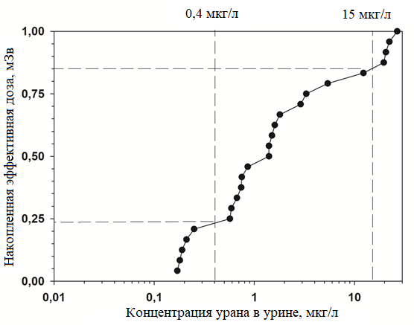
(а)
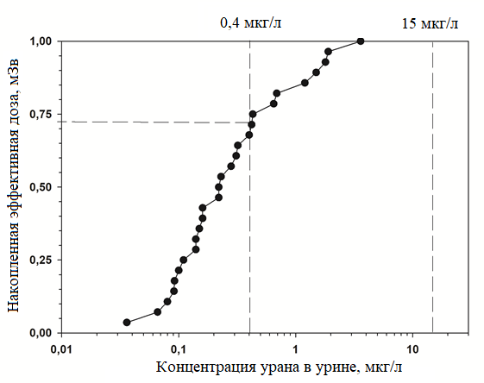(б)
Рисунок 4.1 - Совокупное распределение концентрации урана в моче работников двух групп: а) ЦЭ и РМЦ; б) всех остальных цехов.

В Казахстане в настоящее время отсутствует нормативный порог концентрации урана в моче для персонала уранодобывающих предприятий. Национальные стандарты радиационной безопасности [16] регулируют концентрацию 238U и его потомства в зоне дыхания запыленных производственных помещений. Внутренние дозы рассчитываются с учетом специфичной для конкретного объекта информации о радиоактивных аэрозолях, что может привести к различной скорости перехода радионуклидов из легких в кровь [17]. Напротив, Комиссия по ядерному регулированию США установила уровни действия, которые зависят от частоты мониторинга мочи (15 мкг/л для ежемесячного мониторинга; для ежегодного мониторинга уровень действия составляет около 0,90 мкг/л; для 3-летнего мониторинга он снижается до 0,25 мкг/л), которые проще в эксплуатации [55]. В дополнение к верхней границе фоновых доз 0,4 мкг/л, принятой в настоящей работе, уровень действия NRC для ежемесячного мониторинга также использовался для сравнения с результатами измерений, полученными в настоящем исследовании.
Значения, превышающие 15 мкг/л, скорее всего, связаны со случайным приемом. Такие уровни были измерены только в образцах, взятых у работников экстракционного цеха.
В целом, около 15% концентраций урана, измеренных в моче работников ЦЭ и РМЦ, превышали 15 мкг/л, в то время как только 25% находились в пределах фонового уровня. Уран в моче в образцах рабочих с других участков (рисунок 4.1б) был измерен ниже фонового порога примерно у 72% работников. Если сравнить результаты измерений с уровнем действия NRC [55] для 3-летнего мониторинга 40% работников показали более высокие концентрации урана в моче.
Риск для здоровья работников экстракционного цеха зависит от того, связано ли основное потребление в основном с их профессиональной деятельностью (т.е. является ли оно хроническим) или является ли оно в основном случайным. На рисунке 4.2 показаны концентрации урана , повторно измеренные в 2018 году в моче четырех работников цех по добыче, в котором в 2015 году были обнаружены высокие концентрации урана. У трех из этих работников концентрация урана в моче снизилась в 3-5 раз, в то время как у одного концентрация урана в моче все еще превышала максимальный порог (15 мкг/л) (рисунок 4.2).
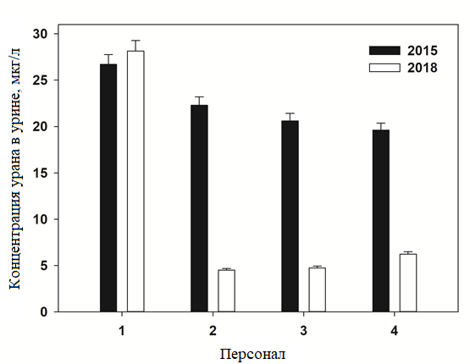

Рисунок 4.2 - Сравнение результатов повторных измерений концентрации урана в моче у четырех работников ЦЭ (выполненных в 2015 и 2018 годах)

Однако нынешние результаты могут указывать на то, что около 25% работников цеха по добыче могут подвергаться риску значительного внутреннего облучения ураном в результате авариных случаев на предприятий. Эта группа работников является критической и дозы облучения, рассчитанные для них только по результатам мониторинга рабочих мест, могут быть существенно недооценены.
Согласно таблице 4.1, характерна широкая индивидуальная изменчивость концентраций урана в моче [в среднем коэффициент вариации (CV)=120%]. Этот факт отражает также случайный характер поступления любого радионуклида в дыхательную систему и изменения времени вдоха в течение контрольного периода, а также индивидуальную изменчивость метаболизма человека.
Высокая изменчивость концентраций урана в пробах мочи персонала одного и того же цеха (табл. 4.1) показывает, насколько может различаться внутреннее облучение у людей, работающих на одном и том же рабочем месте в сходных условиях труда. Как видно из таблицы 4.1, минимальный коэффициент вариации (60-80%) были обнаружены в тех цехах, где все измеренные концентрации урана в моче были ниже верхнего порога или естественного фона (0,4 мкг л-1). Даже если предположить, что погрешность измерения низких концентраций урана составляет порядка 15 %, расчетная индивидуальная изменчивость концентраций урана в моче превысит 50 %. Этот результат иллюстрирует важность индивидуального мониторинга биоанализа мочи для точной индивидуальной дозиметрии для работников ГМЗ СГХК.
Максимальное значение содержания урана в моче работников ГМЗ СГХК превышают значения работников чешских шахт до 45 раз. Содержание урана в моче уранодобытчиков чешских шахт, а именно дробильщиков, проведенных в 2011 году находилось в пределах 97,6–593 нг/л (0,097 – 0,593 мкг/л) при среднем 295 нг/л (0,295 мкг/л). Если сравнить с другими работниками уранодобывающего предприятия которые имели превышение, то имелись следующие значения, 2370 нг/л (2,37 мкг/л) было обнаружено в моче 14 дробильщиков уранового завода в США [79] и 7000 нг/л (7мкг/л) было обнаружено в 31 пробах работников уранодобывающего предприятия в Канаде [80], которые превышают текущий нижний предел обнаружения. Однако эти значения на порядок ниже обнаруженного нами максимального значения 26,7 мкг/л.
Полученные результаты подтверждают необходимость систематического проведения индивидуального контроля концентрации урана в моче, включив его в комплекс индивидуального дозиметрического контроля для выявления критических групп и обеспечения радиационной безопасности. Кроме того, стоит учитывать то, что исследования уровней мочи работников США и Канады были проведены в 1980-х годах, и защита горняков за это время значительно улучшилась [81].

4.2 Сравнительный анализ биопроб между персоналом ГМЗ СГХК и населением близ расположенных поселков
Для сравнения содержания концентрации урана в моче между персоналом ГМЗ СГХК и населением проживающих в близко расположенных поселков было исследовано всего 130 биопроб. По результатам измерении мочи методом масс-спектрометрии жителей близлежащих поселков максимальные значения составили 0,60 мкг/л, минимальные - 0,10 мкг/л и среднее значение - 0,24 мкг/л. Согласно литературным данным [74] допустимой концентрацией урана в моче для населения можно считать от нижнего предела 0,04 мкг/л и высокого предела 0,4 мкг/л, так как рассматривались биопробы населения проживающих в близи уранового предприятия, то как условное предельное значение были взято 0,4 мкг/л. Большая часть значения урана в моче расположены на нижнем пределе этого значения, за исключением 4 проб в которых значение на 0,2 мкг/л выше (рисунoк 4.3). В целом можно отнести результаты значения содержания концентрации урана в моче жителей в пределах нормативных значений и риск загрязнения питевой воды радионуклидами и в том числе ураном нет. Анализируя последние научные работы посвященные изучению радиационной обстановки территорий близрасположенных к ГМЗ СГХК поселков [78, 82], уран не является фактором радиационного риска для населения.

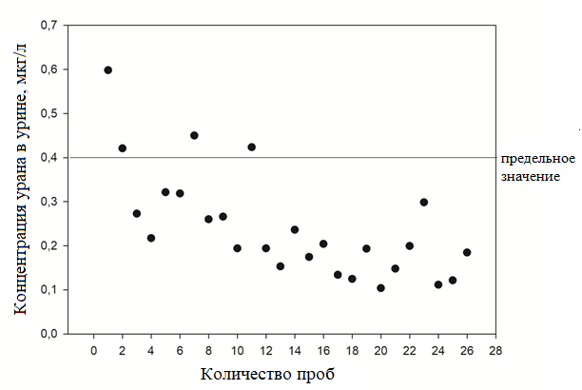
Рисунок 4.3 - Концентрация урана в моче жителей близ расположенных поселков

Результаты измерения концентрации урана в моче у работников ГМЗ СГХК составили в диапазоне значении от 0,05 до 12,5 мкг/л. Если принять за условную норму значение, которое Комиссия по ядерному регулированию США [55] установила для работников уранового предприятия 0,90 мкг/л при ежегодном измерений, то предельное значение для работника с максимальным значением концентрации урана в моче 12,5 мкг/л превышает условный предел в 14 раз (рисунок 4.4). По результатам замеров из 104 биопроб концентрация урана в моче у 22 работников ГМЗ СГХК превышают максимальную допустимую концентрацию в 0,9 мкг/л. Результаты значения с высокой концентрацией урана в моче были рассмотрены отдельно (рисунок 4.5). Значение одиннадцати биопроб имеют превышение от условной нормы (от 0,98 до 1,84 мкг/л) до 2 раз, семь значений превышение (от 2,00 до 3,53 мкг/л) до 4 раз, а в остающихся трех значениях (от 5,84 до 7,09 мкг л-1) до 7 раз соответственно.
Если в ранних исследованиях описанных в разделе 4.1 причиной результатов высокой концентрации урана в моче является изношенность оборудования, приведшая к превышению допустимой объемной активности. радионуклидов (в 1,5 раза) от допустимой нормы [83], то в рамках данного исследования были проанализированы отчеты радиационного контроля на рабочих местах за 2020 год. Показатели МЭД, объемная активность ДАН и ЭРОА радона и его ДПР находятся в допустимых пределах (таблица 3.1). Одной из возможных причин повышенного содержания урана в моче у рабочих, может быть продолжающие работы на изношенном оборудовании, отремонтированного с 2015 года. Кроме того, путь аэрозольного воздействия имеет решающее значение для оценки опасности, когда ингаляционное воздействие относительно нерастворимых частиц оксида урана (повторное извлечение U3O8 включает основные технологические процессы на заводе) является потенциально долговременным резервуаром активности внутреннего альфа-распада, который может привести к повреждению клеток [84,85]. Также уран нефротоксичен и необходимо учитывать креатинин-коррекцию перед анализом определения концентрации урана в моче. Креатинин в нефротоксических исследованиях оказывал влияние на связь между ураном и почечными исходами [86-89].
Данные высокого содержания урана в моче персонала ГМЗ СГХК может привести к заболеваниям мочеполовой системы в будущем, что было выявлено ранее в диссертационной работе Кашкинбаева Е.Т., где высокий риск заболевания среди работников именно этого органа [90].

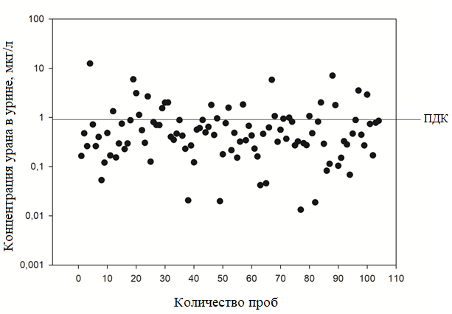

Рисунок 4.4 – Концентрация урана в моче работников ГМЗ СГХК, где ПДК – предельно допустимая концентрация (0,90 мкг л–1)

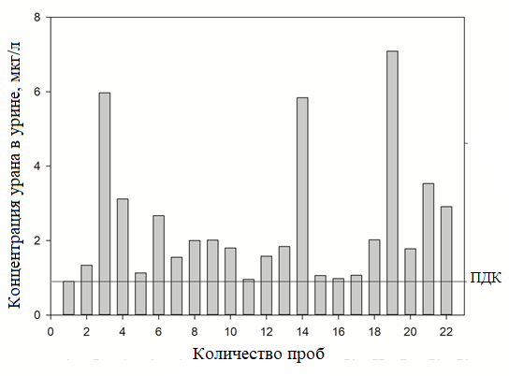
Рисунок 4.5 – Результаты высоких концентраций урана в моче работников ГМЗ СГХК, здесь ПДК – предельно допустимая концентрация (0,90 мкг л–1).

4.2.1 Меры корректирующих действий при высокой концентрации урана в моче персонала
При превышение содержания урана в моче более 15 мкг/л имеются ряд коррективных действии для недопущения переоблучения персонала. Предельное значения 15 мкг/л устанавливается при ежемесячном анализе на содержание урана в моче. В нашем случаи мониторинг экскрекции работников на содеожание урана проводится ежегодно, и предельное значения будет соответствовать 0,9 мкг/л. Приведенные меры в таблице 4.2 можно применить и при превышение от 0,9 мкг/л.

Таблица 4.2 Корректирующие действия, основанные на результатах анализа мочи на уран [55]

Концентрация урана в моче | Интерпретация | Действия (меры)
менее 15 мкг/л | Содержание урана в пробе воздуха рабочей зоны соответствует к нормативным требованиям. | Не требует, каких –либо действии.  Проводить повторные лабораторные анализы по определению урана в моче, в случае изменения характера работы работника.
от 15 до 35 мкг/л | Содержание урана в пробе воздуха рабочей зоны не соответствует требованиям | 1. Подтвердить результат (повторный анализ мочи).  2. Определить причину повышения урана в моче и если результаты подтвердятся, принять дополнительные меры радиационного контроля.  3. Изучить результаты радиационного контроля по определению радионуклидного состава воздуха для определения источника и концентрации поступления радионуклида в организм. Если показатели превышают, исследовать процедуры отбора проб.  4.Подвергались ли облучению другие работники и провести у них анализ мочи на содержание урана.  5. Ограничить работу, пока концентрация урана в моче снизиться до 15 мкг/л.  6. Согласно исследованием усовершенствовать контроль за поступлением урана через дыхательные пути.
более 35 мкг/л | Содержание урана в пробе воздуха не допустимы | 1. Выполнить выше указанные действия.  2. Продолжать дальнейшие действие только в том случае, если у другого работника концентрация урана в моче превысит 35 мкг/л.  3. Ограничить работу сотрудников,  увеличить контроль содержания урана в моче при работе с урановой пылью и «жёлтым кеком».  4. Выполнять еженедельные лабораторные анализы на содержания урана в моче .
При подтверждении показателя концентрации выше 35 мкг/л для двух  последовательных анализов;  при подтверждении, значения для любого  одинарного анализа выше 130 мкг л  или индикация проб воздуха больше четверти ПГП  (то есть ¼) | При поступления урана работникам выше нормативных значений. | 1. Принять все соответствующие меры, указанные выше.  2. Проверить пробу мочи на альбуминурию.  3. Если работник подвергался воздействию плохорастворимой формой урана или урановой пылью провести исследование критических органов.  4. Оценить степень облучения.  5. Установить дополнительные меры по ограничению поступления урана в организм работников.  6. Рассмотреть ограничение в работе до снижения значения концентрации менее 15 мкг/л и лабораторные исследования на альбуминурию.

4.3 Краткие выводы к главе 4
Максимальное содержание урана в моче было измерено у лиц, работающих на наиболее запыленных объектах – экстракционном и ремонтно-механическом цехах (с концентрацией урана в моче до 26,7 мкг/л и 14,6 мкг/л соответственно). Одной из причин высокой концентрации урана в моче у рабочих этих цехов является превышение активности долгоживущих альфа-частиц в пробах пыли, что обусловлено использованием на этих рабочих местах устаревшего и некачественного оборудования. Установлено, что для отдельных рабочих мест характерна значительная индивидуальная изменчивость (от 60% до 200% КВ) концентраций урана. Этот факт обусловлен изменчивостью поступления радионуклидов, а также индивидуальной изменчивостью метаболизма человека.
В соответствии с приказом Министра национальной экономики Республики Казахстан от 28.02.2015 года №175 «Об утверждении перечня вредных производственных факторов, профессий, при которых проводятся обязательные медицинские осмотры», при работе с радиоактивными веществами, отходами, источниками ионизирующих излучений работникам уранодобывающих и ураноперерабатывающих предприятий обязательным является проведение исследований мочи на содержание урана не менее одного раза в год, в рамках обязательных периодических медицинских осмотров. Результаты данных исследований не нормируются и по этой причине ведется не систематический, и не учитывается в радиационном контроле предприятия. В Казахстане в настоящее время отсутствует нормативный порог концентрации урана в моче для персонала уранодобывающих предприятий. Национальные стандарты радиационной безопасности [16] регулируют концентрацию 238U и его потомства в зоне дыхания запыленных производственных помещений. Внутренние дозы рассчитываются с учетом специфичной для конкретного объекта информации о радиоактивных аэрозолях, что может привести к различной скорости перехода радионуклидов из легких в кровь [17]. Основываясь на нормативном документе Комиссии по ядерному регулированию США, которые зависят от частоты мониторинга мочи (15 мкг/л для ежемесячного мониторинга; для ежегодного мониторинга уровень действия составляет около 0,90 мкг/л; для 3-летнего мониторинга он снижается до 0,25 мкг/л), которые проще в эксплуатации есть необходимость установить предельные уровни и для работников УДП Казахстана. В рамках данной диссертационной работы были разработаны и предложены Комитету санитарного и эпидемилогического контроля Министерства здравоохранения РК методика по определению урана в моче для работников (Приложение 1,3).

ЗАКЛЮЧЕНИЕ

По диссертационному исследованию можно привести следующие основные выводы:
1. В период с 2010 по 2020 годы значения мощности экспозиционной дозы и ЭРОА радона в рабочих помещениях не превышали 1,5 мкЗв ч⁻¹ и 375 Бк/м³, соответственно, и в среднем были в 2 - 3 раза меньше предельно допустимых уровней. Однако, в 2015 г в цехе экстракции около печей и затарок обнаружено превышение объемной активности ДАН в 1.5 раза относительно ПДУ. Так же, значение плотности потока альфа-частиц в ЦЭ имеют превышенные значения 21,3 част. см/²*мин, и в зоне расположения печей и затарок 26 част. см/²*мин при норме 20 част. см/²*мин. Это эффект разгерметизации изношенного оборудования. Таким образом, для сотрудников цеха экстракции, работающих вблизи печей, основным фактором облучения в короткий период времени была повышенная концентрация ДАН.
2. Дозы внешнего облучения персонала ГМЗ СГХК за последние 10 лет не превышали ПДУ. Максимальные эффективная доза, накопленные за 10 лет стажа, достигали ~110 мЗв и были получены для 2х работников цеха экстракции. Обнаружена линейная зависимость накопленной эффективной дозы от стажа работы с наклоном 7,5±0,8 мЗв в год. Достоверной зависимости между скоростью накопления дозы и рабочим местом не обнаружено, что говорит об быстрой реакции службы безопасности ГМЗ СГХК на локальные аварийные ситуации, как в случае с разгерметизацией оборудования в цехе экстракции в 2015, которые не превращаются в источники хронического облучения персонала. Тем не менее, отдельные лица оказались в зоне риска.
3. Максимальное содержание урана в моче было измерено у работников наиболее запыленных рабочих мест (ЦЭ и РМЦ). 75% измерений здесь превысили среднерегиональный уровень содержания урана в моче (0,4 мкг/л), в то время как в других подразделениях более 70% работников имели концентрации урана в моче ниже этого порога. 15% концентраций урана, в моче работников ЦЭ и РМЦ превышали 15 мкг/л (достигали 27 мкг/л), что является критическим порогом даже при ежемесячном контроле биопроб. Эта группа работников является критической и дозы облучения, рассчитанные для них только по результатам мониторинга рабочих мест, могут быть существенно недооценены. Полученные результаты подтверждают необходимость систематического проведения индивидуального контроля концентрации урана в моче, включив его в комплекс индивидуального дозиметрического контроля для выявления критических групп и обеспечения радиационной безопасности.
4. Для оптимизации оценки доз облучения персонала, работающих в уранодобывающих предприятиях, разработаны методические рекомендации по определению урана в моче с указанием нормативного порога для работников уранодобывающего и ураноперерабатывающего предприятия.
5. Результаты данной диссертационной работы служат основой как для обеспечения радиационной безопасности, так и для эпидемиологических исследований влияния радиационного воздействия на заболеваемость.

СПИСОК ИСПОЛЬЗОВАННЫХ ИСТОЧНИКОВ

1. Laurent O, Gomolka M, Haylock R, Blanchardon E, Giussani A, Atkinson W, Baatout S, Bingham D, Cardis E, Hall J, Tomasek L, Ancelet S, Badie C, Bethel G, Bertho JM, Bouet S, Bull R, Challeton-de Vathaire C, Cockerill R, Davesne E, Laurier D (2016) Concerted Uranium Research in Europe (CURE): toward a collaborative project integrating dosimetry, epidemiology and radiobiology to study the effects of occupational uranium exposure J. Radiol. Prot. 36:319-345 http://doi.org/:10.1088/0952-4746/36/2/319
2. Malatova I, Beckova V, Tomasek L, Slezakova-Marusiakova M, Hulka J (2013) Reassessment of individual dosimetry of long-lived alpha radionuclides of uranium miners through experimental determination of urinary excretion of uranium. Radiat Prot Dosim, 154(2):198–206. https://doi.org/10.1093/rpd/ncs208.
3. Bekenova FK (2001) Risks of chronic diseases of internal organs in workers of uranium processing industry of Kazakhstan (in Russian). Dissertation, Astana medical university
4. Мазурик В.К., Михайлов В.Ф. Радиационно-индуцируемая нестабильность генома: феномен, молекулярные механизмы, патогенетическое значение // Рад. биология. Радиоэкология. – 2001.– Т. 41, № 3.– С. 272-289.

5. IARC. 2001. Ionizing radiation, part 2: some internally deposited radionuclides. International Agency for Research on Cancer Monogr Eval Carcinog Risks Hum, 78(Pt 2), 1-559.
6. ICRP. 1994. Publication 66. Human respiratory tract model for radiological protection. Pergamon Press Oxford.
7. ICRP. 2002. Publication 89. Basic anatomical and physiological data for use in radiological protection: reference values. Pergamon Press Oxford.
8. Lane R.S., Frost S.E., Howe G.R., Zablotska L.B. (2010) Mortality (1950–1999) and cancer incidence (1969–1999) in the cohort of Eldorado uranium workers. Radiat Res 174(6):773–785
9. Tolmachev S., Kuwabara J., Noguchi H. (2006)*Concentration and daily excretion of uranium in urine of Japanese. Health Physics. 91 (2): 144-153 doi: 10.1097/01.HP.0000203311.85873.61
10. Arzuaga X, Rieth S.H, Bathija A, Cooper GS (2010) Renal effects of exposure to natural and depleted uranium: a review of the epidemiologic and experimental data. J Toxicol Environ Health B Crit Rev 13(7–8):527–45
11. Vicente-Vicente L, Quiros Y, Perez-Barriocanal F, Lopez-Novoa JM, Lopez-Hernandez FJ, Morales AI. Nephrotoxicity of Uranium: Pathophysiological, Diagnostic and Therapeutic Perspectives. Toxicol Sci. 2010 Dec;118(2):324–47. https://doi.org/10.1093/toxsci/kfq178
12. Zhumadilov K, Ivannikov A, Stepanenko V, Abralina S, Sadvokasova L, Akilbekov A, Morzabayev A, Rakhypbekov T, Hoshi M. EPR pilot study on the population of Stepnogorsk city living in the vicinity of a uranium processing plant. Radiat Environ Biophys. 2015 Mar;54(1):145-149. doi: 10.1007/s00411-014-0573-2. Epub 2014 Oct 11. PMID: 25304661.
13. Kazymbet, P.K.,Seisebaev, A.T. (2002) Problems of the complex assessment of radiobioecological situation and public health in uranium-extraction regions of Kazakhstan (in Russian)/ Radiatsionnaya Biologiya. Radioekologiya 42(6):750-753
14. Жумадилов К.Ш., Иванников А.И. , Степаненко В.Ф., Скворцов В.Г., Тойода Ш., Каприн А.Д., Иванов С.А., Ахмедова У.А., Хоши М. Использование метода ЭПР-дозиметрии для оценки доз облучения жителей Степногорска (Республика Казахстан), проживающих вблизи ураноперерабатывающего завода: предварительные результаты Радиация и риск. - 2017. - Том 26. № 3 – С.55
15. Kazymbet P., Bahtin M., Kashkinbaev E., Dzhanabaev D., Dzhautbaeva Zh., Sharipov M. (2018) Radiation Situation at the tailing dump of the stepnogorsk mining-chemical combine and adjacent territories. Message I/ Medical Radiology and Radiation Safety 63(1):40-47. https://doi.org/10.12737/article_5a855c9d95ff69.76703405
16. Приказ Министра здравоохранения Республики Казахстан от 26 июня 2019 года № ҚР ДСМ-97 Санитарные правила "Санитарноэпидемиологические требования к обеспечению радиационной безопасности".
17. ICRP. Publication 78. Individual monitoring for internal exposure of workers. Elsevier Sciences, Oxford. - 1998.-
18 https://inis.iaea.org/collection/NCLCollectionStore/_Public/33/003/33003392.pdf
19 Morvan P. Nucléaire : Les chemins de l'uranium.// Ellipses, Paris - 2004.
20. Guseva Canue I. Epidemiological study of workers at risk of internal exposure to uranium// PHD THESES to Epidemiology.- 2008.-P.255
21. Ganier A. Uranium, quelles ressources pour demain.// Les défis du CEA. - 2008.- P. 4-11.
22. Zablotska L.B., Lane R.S., Frost S.E. Mortality (1950-1999) and cancer incidence (1969-1999) of workers in the Port Hope cohort study exposed to a unique combination of radium, uranium and X-ray doses // BMJOpen. – 2013. –3. - e002159.
23.http://vivovoco.astronet.ru/VV/NEWS/PRIRODA/2003/PR_02_03.HTM
24.http://www.kazatomprom.kz/ru/pages/uranovye_mestorozhdeniya_kazahstana.
25. http://oplib.ru/dom/view/103665_lekciya_12
26. Приказ Министра энергетики Республики Казахстан от 8 февраля 2016 года № 39. Об утверждении Правил организации сбора, хранения и захоронения радиоактивных отходов и отработавшего ядерного топлива. – 2016. –С.17
27. Учебно-методическое руководство по радиоэкологии и обращению с радиоактивными отходами для условий Казахстана. – 2002. – С.304
28. Казымбет П.К., Белоног А.А., Имашева Б.С., Бахтин М.М., Асылбеков М.А., Понявина Л.А., Курохтин В.А. Комплексные радиоэкологическое исследование уранодобывающих территорий и близлежащих населенных пунктов Северного Казахстан // Астана медициналык журналы. –2005. – № 3. – С.61-65.
29. http://profbeckman.narod.ru
30. http://www.uranium1.com/ru/clean-energy/#isr_mining
31. Д. К. Сейдель. Извлечение урана из руд. Ядерный топливный цикл// Бюллетень МАГАТЭ. - ТОМ 23. - № 2 – С. 5
32. Нормы радиационной безопасности (НРБ-99/2009) Ионизирующее излучение, радиационная безопасность Санитарные правила и нормативы СанПин 2.6.1.2523-09.-2009.-С.137
33. Методика определения эффективной дозы внешнего и внутреннего облучения персонала при проведении индивидуального дозиметрического контроля. Стандарт предприятия ТОО «Степногорский горно-химический комбинат». - 2010

34. ISO 20553:2006. Radiation protection — monitoring of workers occupationally exposed to a risk of internal contamination with radioactive material

35. ISO 27048:2011. Radiation protection — Dose assessment for the monitoring of workers for internal radiation exposure

36. ISO 16639:2017 Surveillance of the activity concentrations of airborne radioactive substances in the workplace of nuclear facilities

37. ISO 15080:2001/AMD 1:2019 Nuclear facilities — ventilation penetrations for shielded enclosures — amendment 1

38. ISO 14146:2018 Radiological protection — criteria and performance limits for the periodic evaluation of dosimetry services
39. IAEA, Occupational Radiation Protection in the Uranium Mining and Processing Industry.// Safety Reports Series No. 100 .- IAEA, Vienna. - 2020
40. Bersimbaev, R.I., Bulgakova, O. The health effects of radon and uranium on the population of Kazakhstan//Genes and Environ 37, 18. - 2015.- P.2-8
41. IAEA, Occupational Radiation Protection, // IAEA Safety Standards Series No. GSG-7. - 2018. – P.360
42. Jacobi, W., The dose to the human respiratory tract by inhalation of short-lived 222Rn and 220Rn decay products // Health Phys. 10. – 1964. – P. 1163–1175
43. National Academies of Sciences, Engineering, and Medicine. 1999. Health Effects of Exposure to Radon: BEIR VI. Washington, DC// The National Academies Press.– 1999. – P.578
44. IARC, Monographs on the Evaluation of Carcinogenic Risks to Humans: Man-made Mineral Fibres and Radon// IARC - V. 43. – 1988 – P. 309
45. IAEA, Occupational Radiation Protection in the Uranium Mining and Processing Industry, Safety Reports Series No. 100// IAEA, Vienna. – 2020 – P. 232
46. ICRP, Publication 65. Protection Against Radon-222 at Home and at Work// Ann. ICRP 23 (2).- 1993. – P.54
47. IARC, Ionizing radiation, part 2: some internally deposited radionuclides.//
International Agency for Research on Cancer Monogr .Eval. Carcinog. Risks Hum, 78(Pt 2). - 2001 – Р.559
48. ICRP, Publication 72. Age-dependent Doses to the Members of the Public from Intake of Radionuclides - Part 5. Compilation of Ingestion and Inhalation Coefficients.// Ann. ICRP 26 (1). – 1995 –P.108
49. ICRP, Publication 71. Age-dependent Doses to Members of the Public from Intake of Radionuclides - Part 4. Inhalation Dose Coefficients.// Ann. ICRP 25 (3-4). – 1995 – P.423
50. ICRP, Publication 129. Radiological Protection in Cone Beam Computed Tomography (CBCT)//Ann. ICRP 44(1) – 2015. – Р.136
51. ICRP, Publication 89. Basic anatomical and physiological data for use in radiological protection: reference values.// Pergamon Press Oxford.- 2002 – Р.282
52. Snipes MB, Olson TR, Yeh HC Deposition and retention patterns for 3-, 9-, and 15-micron latex microspheres inhaled by rats and guinea pigs // Exp Lung Res.- 1988- Р.37- 50.
53. Lippmann M, Yeates DB, Albert RE. Deposition, retention, and clearance of inhaled Particles// J Ind Med – 1980 – Р.337-362
54. Eidson AF. The effect of solubility on inhaled uranium compound clearance: a Review // Health Phys. – 1994. - №67(1). – Р.1-14
55. U.S. NRC, U.S. Nuclear Regulatory Commission (U.S. NRC).U.S. Nuclear Regulatory Commission (NRC) Guide 8.22–Bioassay at uranium mills. Washington (DC): NRC; Revision 1, - 1988- P.14
56. Leach L.J, Maynard E.A, Hodge C.H., A five-year inhalation study with natural uranium dioxide dust // Health Phys. – 1970 – P. 599–612
57. Leach L.J, Yuile C.L, Hodge H.C, A five-year inhalation study with natural uranium dioxide (UO₂) dust. II. Postexposure retention and biologic effects in the monkey, dog and rat // Health Phys. – 1973 – P.239–258.
58. http://toosghk.kz/page/history
59. http://www.uranium1.com/ru/clean-energy/isr-mining
60. I. Thierry-Chef, M. Marshall, J. J. Fix, F. Bermann, E. S. Gilbert, C. Hacker, B. Heinmiller, W. Murray, M. S. Pearce, D. Utterback, K. Bernar, P. Deboodt, M. Eklof, B. Griciene, K. Holan, H. Hyvonen, A. Kerekes, M-C. Lee, M. Moser, F. Pernicka, and E. Cardis, The 15-Country Collaborative Study of Cancer Risk among Radiation Workers in the Nuclear Industry: Study of Errors in Dosimetry // Radiation Research – 2007 – P.380-395
61. I. Thierry-Chef, F. Pernicka, M. Marshall, E. Cardis and P. Andreo, Study of a selection of 10 historical types of dosemeter: Variation of the response to Hp(10) with photon energy and geometry of exposure // Radiat. Prot. Dosim – 2002. – P.101–113
62. Башилов, А. Микроволновая подготовка проб к элементному анализу — вчера, сегодня, завтра / А. Башилов // Аналитика. — 2011. — № 1. — С. 6–14.
63. Крылова, А.Н. Дробный анализ в медицине и перспективы его применения в судебной химии / А.Н. Крылова // Суд.-мед. экспертиза. — 1958. — № 4. — С. 26–30.
64. Скальный, А.В. Химические элементы в физиологии и экологии человека / А.В. Скальный. — М.: Изд. дом «Оникс 21 век»: Мир, 2004. — 216 C. 4.
65. Тананаев, Н.А. Дробный анализ : Качественные реакции и анализ неорганических соединений дробным методом / Н.А. Тананаев. – М.; Л.: Гос. научно-техн. изд-во хим. лит., 1950. — C.248
66. Uranium in Urine: Quantification and isotope ratio determination // Thermo Fisher Scientific, Application Note 30008. – 2007. – P.4
67. Hornung RW, Pinney SM, Lodwick J, Killough GG, Brewer DE, Nasuta J. Estimation of radon exposures to workers at the Fernald Feed Materials Production Center 1952-1988. Journal of Exposure Science and Environmental Epidemiology 18(5): 512-523; 2008.
68. Anderson JL, Daniels RD, Fleming DA, Tseng CY. Exposure assessment for a cohort of workers at a former uranium processing facility.// Journal of exposure science & environmental epidemiology 22(4). – 2012.- P.324-30.
69. https://www.wise-uranium.org/ruxfw.html
70. https://nucleus.iaea.org/
71. Jackson S., Dolphin G.W. The estimation of internal radiation dose from metabolic and urinary excretion data for a number of important radionuclides // Ibid. 1966. V. 12, N 4. P. 481–500
72. Регламент 2.6.1.05 – 2003 Дозиметрический контроль внутреннего облучения персонала предприятий ОАО «ТВЭЛ» – М.: Департамент безопасности и чрезвычайных ситуаций Минатома России, 2005. 39 с.
73. Методы радиохимического анализа. Женева: ВОЗ, 1967. 155 c. 1. Агаева Н.В., Бердинова Н.М., Быченко А.Н., Гусева Н.В., Ежова С.В., Желтов Д.А., Рязанова Л.А., Эдомская М.А.Определение содержания общего урана в моче человека методом масс-спектрометрии с индуктивно-связанной плазмой. Институт ядерной физики НЯЦ РК, г. Алматы | Известия НАН РК, май-июнь 2012, №3 (393), с. 14
74. Snyder W.S, Cook M.J., Report of task group on reference man, Publication 23// International Commission on Radiology Protection. – 1975. – P.64
75. Roth P, Werner E, Paretzke H.G, A study of uranium excreted in urine // GSF-Report – 2001 – P.36
76. Tolmachev S, Kuwabara J, Noguchi H, Concentration and daily excretion of uranium in urine of Japanese // Health Physics – 2006 – P. 144-153
77. Kashkinbayev Ye, Janabaev D, Jakenova A, Dautbayeva Zh, Toltaev B, Radiation situation of Industring Objects SMCC and the Nearby Settlements // Research Journal of Medical Sciences. – 2016 – P.28-31
78. Ibrayeva D, Bakhtin M, Kashkinbayev Ye, Kazymbet P, Zhumadilov K, Altaeva N, Aumalikova M, Shishkina E, Radiation situation in the territories affected by mining activities in Stepnogorsk areas, Republic of Kazakhstan: Pilot study // Radiat Prot Dosim. – 2020 – P.517–526

79. Fisher, R., Jackson, P. O., Brodaczynski, G. G. and Scherpelz, R. I. Levels of 234U, 238U and 230Th in excreta of uranium mill crushermen.// Health Phys. 45(3). – 1983. – P.617–629

80. Frost, S. E. and Takala, J. M. Internal dosimetry in the Canadian uranium industry.// Radiat. Prot. Dosim. - 53(1– 4). – 1994 - P. 249–254
81. Malatova, I., Beckova, V., Tomasek, L., & Hulka, J. Content of uranium in urine of uranium miners as a tool for estimation of intakes of long-lived alpha radionuclides.//Radiation Protection Dosimetry. - 147(4). – 2011. – P.593–599.

82. Ibrayeva D.S., Aumalikova M.N., Ilbekova K.B., Bakhtin M.M., Kazymbet P.K., Ibrayeva S.S., Zhumadilov K.S., Assessment of radiation exposure in the settlements located in Stepnogorsk area // Eurasian Journal of Physics and Functional Materials. – 2021 – P.52-63
83 . Aumalikova, M., Bakhtin, M., Кazymbet, P., К. Zhumadilov, N. Altaeva, D. Ibrayeva, E. Shishkina, Site-specific concentration of uranium in urine of workers of the hydrometallurgical plant of Stepnogorsk mining and chemical combine // Radiat Environ Biophys. – 2020 - P. 703–710
84. Hernandez-Mendoza H. Estefania C., M. Fernández and A.Yllera, Quantification of the uranium concentration in human urine by inductively coupled plasma-sector field mass spectrometry (ICP-SFMS)// Quim. Nova. - 2013 - Vol. 36.- No. 6. - P.865-869

85. ICRP, Publication 66. Human Respiratory Tract Model for Radiological Protection// Ann. ICRP 24 (1-3). – 1994 – P.18-29

86. Kawada, T. Urinary creatinine adjustment for uranium and kidney outcomes from lead workers // J Expo Sci Environ Epidemiol. -2015.-P. 119–120
87. X. Arzuaga, M.T. Smith, C.F. Gibbons, N.E. Skakkebæk, E.E. Yost, B.E.J. Beverly, A.K. Hotchkiss, R. Hauser, R.L. Pagani, S.M. Schrader, L. Zeise, G.S. Prins, Proposed Key Characteristics of Male Reproductive Toxicants as an Approach for Organizing and Evaluating Mechanistic Evidence in Human Health Hazard Assessments//Environ Health Perspect. – 2019. – P. 1-12
88. E. Starosciak and L. Rosiak , Determination of uranium reference levels in the urine of Warsaw residents (Poland)// J. Radioanal Nucl Chem. – 2015.- P. 75–79
89. Takaro, T., Scott, J., Allen, R. et al. The Canadian Healthy Infant Longitudinal Development (CHILD) birth cohort study: assessment of environmental exposures// J Expo Sci Environ Epidemiol. – 2015. – Vol.25. – P.580–592
90. Кашкинбаев Е.Т., Радиациялық қауіпті кәсіпорындары қызметкерлерінің қатерлі ісік аурушаңдық қаупін төмендету әдістерін жетілдіру// Философия докторы (PhD) ғылыми дәрежесін алу үшін дайындалған диссертация – 2016. – Б. 140

Приложение 1

Методика определения урана в моче

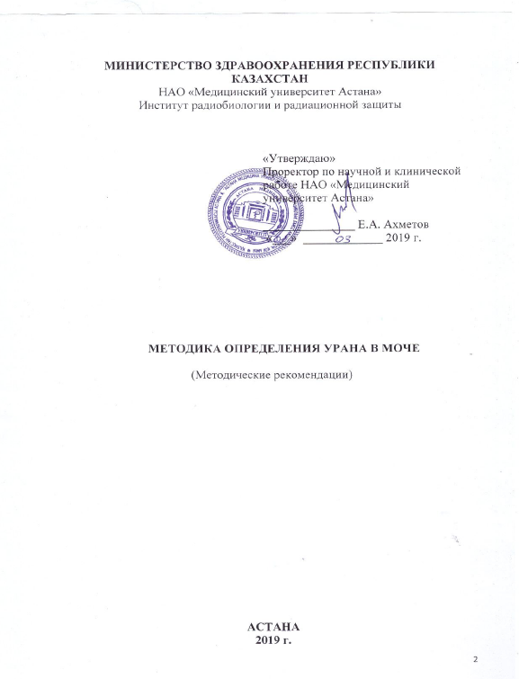 | 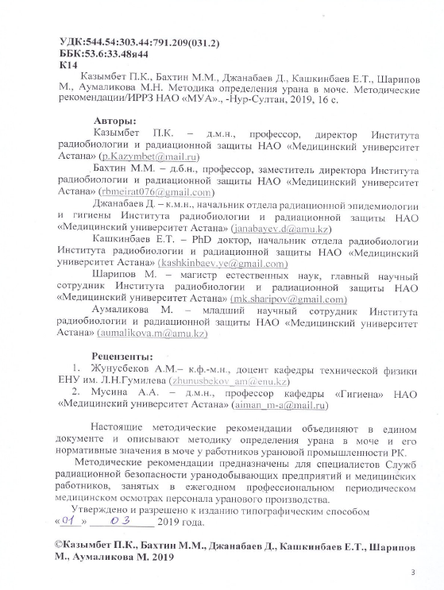

Приложение 2

Письмо Комитету санитарно-эпидемиологического контроля МЗ РК

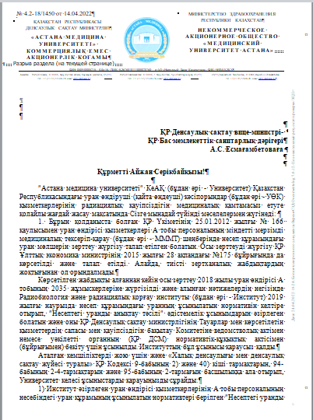

Приложение 3

Акт внедрения результатов инновационной образовательной технологии

